关系生成影像论
何发
P4剧场与《人类投降派》
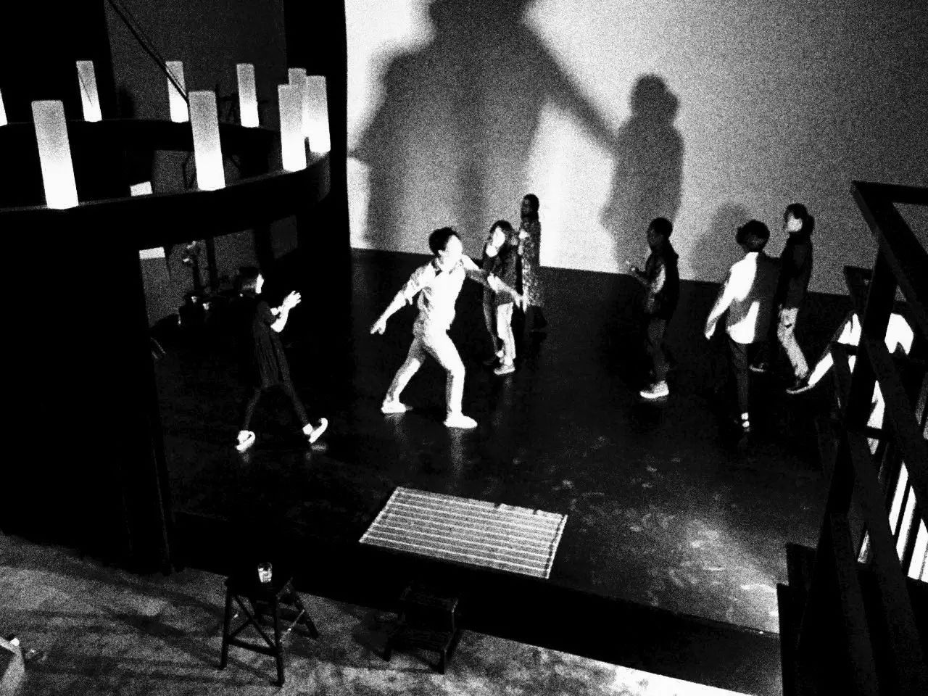
P4剧场，2016年公开档案
重构配图版 · 2026年10月

目录
写在前面 3
第一章 从一张照片开始 4
第二章 说我爱你的那个人 9
第三章 再来一次 13
第四章 身体提出条件 17
第五章 谁能叫导演下场 21
第六章 摄影机把我们分开 24
第七章 白布后面 28
第八章 结束需要多长时间 32
第九章 作品不能替人活下去 37
注释与来源 41
图像来源 44

写在前面
我拍一个人，常常也是在向他提出请求。请他留下，面对镜头，再说一遍，或者暂时成为另一个人。他怎样回答，以及我怎样处理这个回答，都会影响接下来会发生什么。摄影机记录这次回答，也已经参与了这个请求。
这本书从这里开始。
P4是我持续开展摄影、剧场与影像实践的地方。《人类投降派》把排练、演出和共同工作的过程带进电影。参与者在里面表演，也会对表演提出意见；有人要求继续，有人想结束，导演的称谓会落到不同的人身上。演的东西和正在发生的事挤在一起。辨认它们，需要比“这是真的还是假的”更细的眼光。
我关心艺术怎样改变人与人相遇的条件。一个角色能使人说出平时难以出口的话，一项共同任务能使陌生人开始相处，一块布能把离开变成众人看得见的动作。这些安排确实有用。它们让某些事情发生，却不能规定这些事情对每个人意味着什么。
问题也由此变得尖锐。我为一次相遇付出了时间，又为它安排了形式，是否就更有理由期待对方给出我想要的回答？我留下了一个人的影像，是否就比别人更理解他？一段经历终于成为电影，是否就能证明当时的一切都值得？
这些问题首先指向我自己的工作。艺术家很容易把自己的愿望写进别人的任务，再把任务的完成理解为愿望已经得到回应。拍摄所留下的东西，可能比这更少，也可能完全不同。
书中的“关系生成”，指向一种具体的变化：共同活动使人获得、失去或改变了行动的位置。原先只能回答的人开始提问，原先执行任务的人开始修改任务，原先被观看的人要求观看者说明自己。变化有时很小，却会使下一步无法照原样进行。我的兴趣在于这些变化怎样发生，又怎样经过取景、声音和剪辑，成为陌生观众可以理解的电影。
因此，写关系也必须写形式。现场的复杂不能替一部电影辩护。观众没有参加过那次排练，不认识每一个人，也不欠创作者与现场等长的时间。电影要使他们看见什么，需要自己完成。
我希望这本书保留这种双重要求：对作品作出明确判断，同时给作品里的人留下继续生活的余地。人的开放不能成为形式松散的借口；形式的完整也不应被拿来完成一个人。
后面的九章从照片写起。先看一个人怎样进入镜头，再看角色和任务怎样使相处发生，最后看这些经历怎样被剪成电影。没有必要先接受一套术语。书里的判断，应当能从那些照片、话语、身体和物件中读出来。

第一章 从一张照片开始
2023年，我写过一句话：“我抬起相机的时候，对象恐惧，我也恐惧。” ^{[1‑1]}
我学摄影，却曾长期把镜头对准风景和街道。面对一个人，情况变了。相机一举起来，他开始考虑自己将以什么样子出现，我也开始承受他对这张照片的期待。还没有按下快门，两个人已经被拍摄改变了。
那时，我把这个困难叫作拍不到真实的人。我觉得镜头前总有一层姿态，挡住了我想看见的东西。现在重读那些话，我发现里面也有摄影者的武断：我希望对方自然，便把他在镜头前的紧张视作伪装；我想接近他，却已经替他规定了什么样子才算他。
一个人为什么必须在我面前自然？
我举起相机，他有理由紧张，有理由挑选衣服，有理由不愿把某一种表情交给我。倘若照片里只准留下摄影者认可的真实，那么拍摄仍然是一种要求别人符合我的工作。P4从这道难题里出发。我们要做的事情，逐渐超出了把一个人拍好。

房间也是相机的一部分
张绍华是我的大学同学。毕业后，他做独立摄影，我做过3D打印创业。我们重新谈起摄影，都对正在做的事情不满意。他向我抱怨，模特面对镜头就僵硬，拍完又要求修得特别漂亮。我们开始试验一种拍摄方法，当时把它叫作“演一种不演的演”。 ^{[1‑2]}
这个说法带着矛盾。既然要求“不演”，为什么又要组织一场拍摄？既然自然本来就在那里，为什么还要谈话、准备场地、安排灯光？我们的做法已经走在解释前面。摄影师怎样说话，双方此前谈了什么，房间让人如何坐下、站起，都在影响照片。只盯着被摄者的脸，反而会漏掉使这张脸出现的条件。
2015年，天通苑的一间工作室开始被改造成P4。绍华负责推进设计和施工；我们讨论空间时，傲霜提出了剧场的方案。我负责标识设计。这是几个人共同做出来的地方。它的一半是黑色舞台，一半是白色的工作区域和观众席。走进舞台，黑丝绒帘幕合拢，原来房间的边缘被遮住。 ^{[1‑2]}
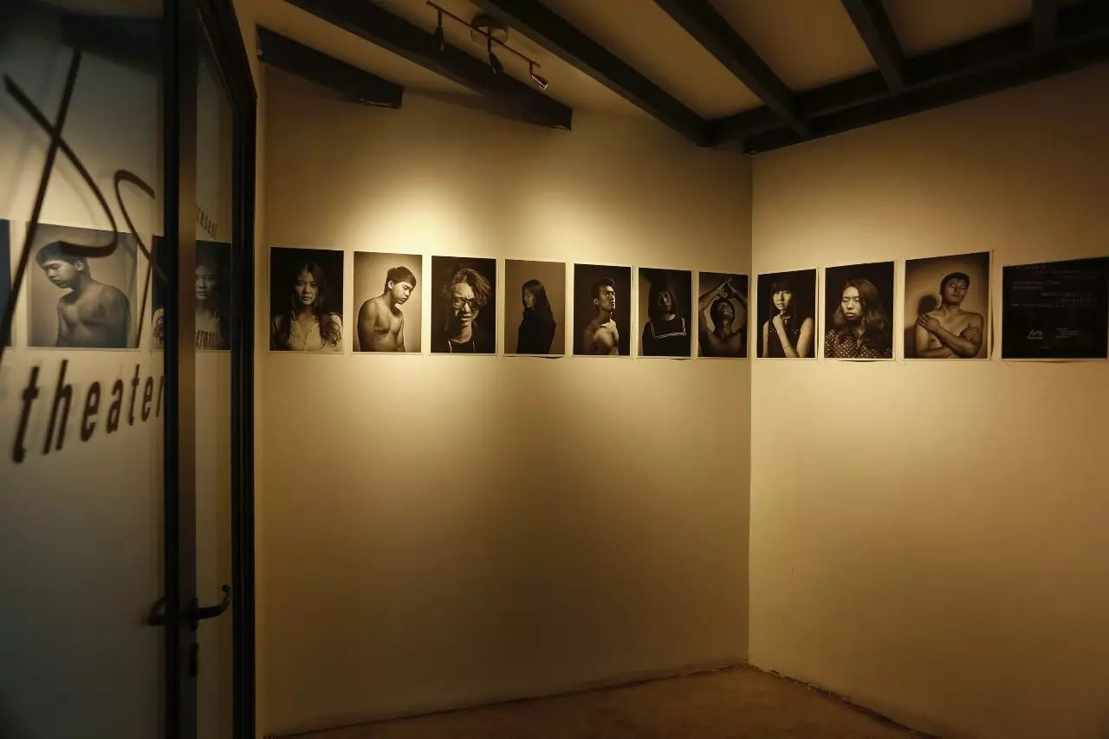
图 1 2016年，P4剧场。肖像沿两面白墙陈列。
我后来把它想成一台巨大的相机，人走进了明室和暗室之间。这个比喻的价值，在于把摄影的范围往外推了一步。照片当然形成于光线和感光材料，但拍摄还依靠一个房间容纳两个人，依靠他们愿意在这里停留。摄影者不能在画面之外宣布自己不存在。他说的每一句“放松一点”，都会成为对方此刻需要处理的事情。
黑色空间也不会自动使人自由。它可以减去环境的干扰，同样可以加强被注视的感觉。灯光照亮身体，也可能使一个人更在意自己哪里不好看。空间给了我们工作条件，接下来要发生什么，仍须由人来做。
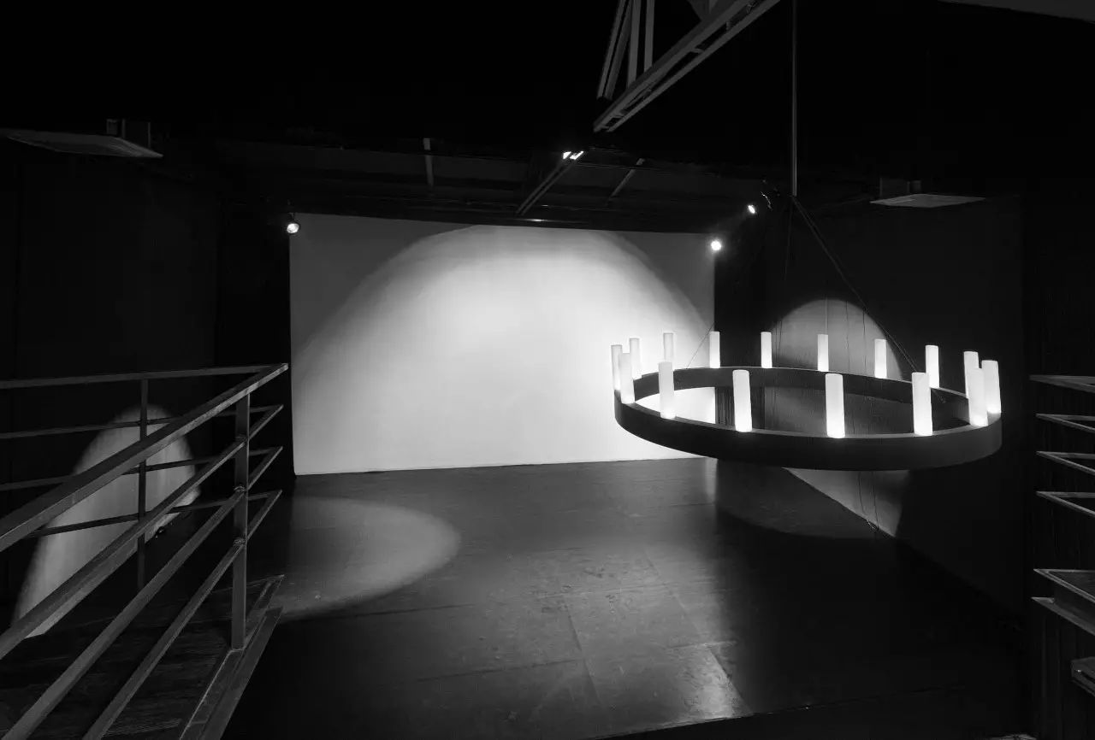
图 2 2016年公开的P4剧场空间图：空舞台、白墙、悬挂的环形灯。

重新紧张的那一刻
小项在2020年参加“实像”，后来写下自己的体验。拍摄当天，她把衣服试穿了一遍又一遍，想找出最像自己的打扮，却觉得没有一件合适。走进P4后，摄影师给她倒水，介绍过程。交谈时，她还在衡量自己的答案有没有意思，对方会怎样看她。她慢慢说起当天的担心、对拍摄的期待，以及过去的经历，心情才平静下来。 ^{[1‑3]}
随后，她走进黑色舞台。摄影灯在中间，左边的小桌上放着玫瑰。她写，站到相机前的那一刻，担心、紧张和对照片的期待全回来了，肌肉也绷紧了。
我愿意停在这里。前面的交谈没有白费，镜头前的紧张也没有作假。两种状态都发生在她身上。若把这段经历写成卸下面具、终于找到真正的自己，就会删掉最具体的变化：同一个人，刚才可以说话，此刻又开始担心自己看起来如何。她面对的要求变了。
在她的记述里，摄影师让她闭眼，调整呼吸，把注意力放回身体，播放自然环境的录音，再引导她想象一些画面。她开始问自己，为什么要拍得漂亮，这次拍摄是为了谁，能不能面对不完美的自己。她没有得到全部答案，却觉得自己可以接受正在出现的情绪。睁眼，快门响起。
她最后写道，已经不再担心照片的效果，因为照片是“这个过程的记录和证明”。 ^{[1‑3]}
这句话改变了评价的对象。一张照片可以看起来漂亮，也可以让人记起自己曾怎样来到它面前。后一种用途没有取消前一种，却让照片的意义多了一层。她开始把拍摄中发生过的事情带进对照片的判断。
我不能替她把这一刻延长成永久的改变，也不想把她的体验当作每个人都该得到的结果。她愿意写下这件事，就已经给出了一个具体回答：一次拍摄可能改变我们拿什么来评价自己的图像。要理解这种变化，得容许紧张返回，容许问题仍然没有答案。
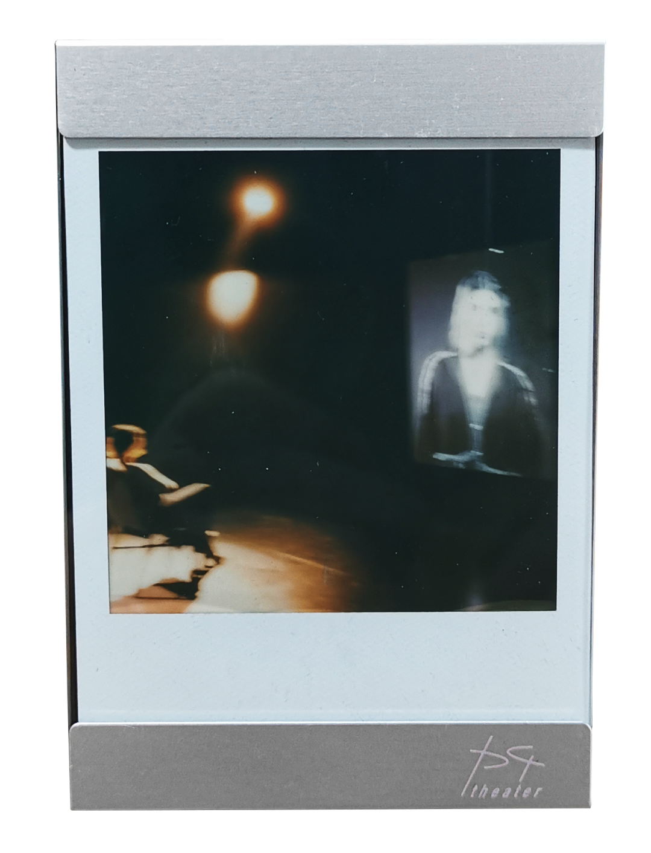
图 3 “实像”体验档案：坐者与投影。小项《0039号体验者》原文配图，2020年。

把照片带回来
2020年，我们把实像的新方案称作“八部半”。单数部以拍摄为主，偶数部以观看和表达为主，两次相见之间留出时间。 ^{[1‑2]}
这个安排把照片放在两次相见之间。第一回拍下的东西，第二回要重新面对。参与者可以发现自己喜欢某一张，也可能认不出摄影者认为最好的那一张。上次愿意说的话，今天可能不愿再说；今天觉得重要的细节，上次甚至没有注意到。照片保存着某一次出现，却无法保证人会一直用相同的方式理解它。
拍摄与观看交替，让这个分歧有机会进入下一次工作。摄影师不能只把成品交出去，等候一句满意；被摄者也有机会谈这张图像如何与自己的经历相合，在哪里失准。相片仍然是相片，已经过去的那次拍摄不会被改写，但下一次相处可以从不同的地方开始。
我所关心的“关系生成”，先是这样一件朴素的事：前一次行动的结果，改变了下一次行动的条件。这个人没有被一张照片说完；摄影者也不能凭一次拍摄，就确定自己已经理解了他。
它还对照片提出了更高的要求。过程很珍贵，拍出的照片仍可能单薄。双方相处愉快，也可能只得到一幅熟悉的姿态。图像需要自己的组织：身体和空间怎样相处，某个姿势持续在什么位置，几张照片之间有什么不能相互代替的差别。参与者珍惜过程，无法替摄影者完成这些工作。
反过来，一张照片足够有力，也不能证明拍摄过程对当事人有益。照片与经历彼此关联，各自仍有需要回答的问题。

留下再次出现的余地
在早期文字里，我反复说“真实的自己”，也说“互为观演”。这两种愿望始终纠缠。一方面，我希望拍到尚未被看见的人；另一方面，相遇本身又使人改变。重写这段历史，无须替早年的自己编造一条笔直的进步路线。
我仍然在乎照片里有没有这个人。有些图像用一种漂亮的通用面孔盖住了他，有些解释则把他的全部行动都归给环境，两者都会使具体的人退场。一个人带来自己的记忆、习惯、喜恶和判断；拍摄让这些东西与眼前的要求相遇。他可以答应，可以犹豫，也可以说这张照片不像我。他的回应会使摄影者原来的设想发生困难。
这种困难值得留下。它使拍摄成为两个人的事，而不是一个人证明自己看得深。
P4后来从两个人的摄影走向更多人的排练。说话、观看、扮演和记录在同一个空间里交错，谁来提出要求，谁被要求表现，开始不断变化。我们依然想从中得到图像，但图像要面对的东西已经超过一个人的面容：一声请求怎样交到另一个人那里，得到怎样的回答，又如何改变下一步。
我想让陌生人从这些细小的动作进入我的工作。先看两个人怎样站到相机前，再谈他们之间发生了什么。真实可以从这里开始接受检验。

第二章 说我爱你的那个人

一句话改变了用途
《人类投降派》开头，甲瑞说：“我爱你。”稍后，子丑说：“演的太差了。” ^{[2‑1]}
两句话之间，听话的位置变了。前一句提出表白，后一句回过头来检验这次表达。刚才还在向对方靠近的人，现在成了一个被观看的表演者。他的话已经说完，话究竟算什么，却重新成为问题。
我不想替这次表白寻找一份藏在台词下面的感情证明。把演员的私人感情找出来，并不会使这个场面更容易理解。值得停留的是，两种要求同时落在同一个人身上：他需要向搭档说话，又需要让自己的说话值得被看见。对方可以接住他的表达，也可以站到表达之外，判断他演得怎样。表演因此带着一种不对称：我还在对你说，你已经在看我怎么说。
这种转换也使电影里的“真实”不能只按投入程度衡量。演员流泪，泪水确实发生；眼泪表达什么，仍要看它出现在怎样的行动里。一个人没有流泪，也可能准确地呈现难以表达的悲伤。人的感受与表达感受的能力并不总在同一时刻到达。要求它们完全重合，容易使演员忙于证明自己的内心，反而无暇听见身旁的人。
“演的太差了”当然可以是一项有用的判断。没有对表达的判断，排练便难以继续。但它需要有可以回答的内容：刚才哪里含混，什么动作抢先了，谁还没有获得回应的时间。评价若始终停留在真与假，表演者便只能反复提交自己，等待另一个人宣布这次终于够真。
我希望电影留下这个转换。它使观众看见，亲密的话语怎样成为工作，工作的评价又怎样进入人与人的接近。表白和评价各有作用，它们相遇时，也可能互相打断。
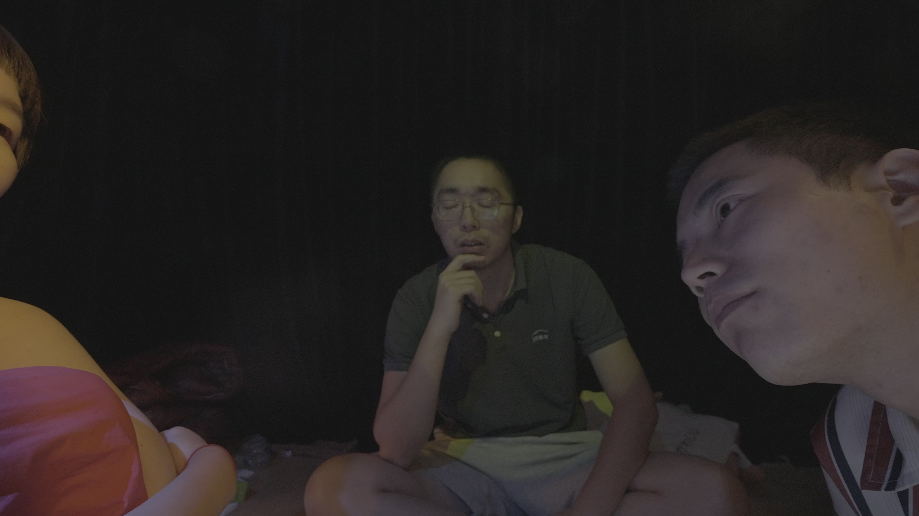
图 4 《人类投降派》固定4K版静帧。开场：三个人在同一画面中占据不同距离。

角色给了一个位置
角色让人暂时不必解释完自己，就能与别人做一件事。说一句已经写好的话，完成一个约定的动作，先知道自己要向谁转身。生活里难以开口的事情，有时可以经过这段距离获得形状。虚构给了行动一个开始，也给人留下一点退路：这句话正在戏里发生，我可以试着把它说出来。
孙甲瑞在演出前的文章里写到，扮演使他认识人、成为朋友，也成为他觉得自己被需要的方式。他同时写下对照片里自己的厌恶、答应出演之后的惊讶，以及停止表演的打算。 ^{[2‑2]} 这些部分应该一起读。角色给他入口，也可能使入口变得狭窄。别人需要这个演员，他于是能够留在共同生活里；离开演员的位置以后，自己还能怎样被需要，成了更难回答的问题。
我从这里看到的，是创作中一种容易被热情遮住的依赖。共同做事带来了关系，关系又可能要求一个人持续完成某种用途。一个总能接话的人被期待继续接话，一个愿意承担困难角色的人被再次邀请承担。原先使他得以进入的能力，逐渐成为别人辨认他的主要方式。角色越成功，具体的人越容易被角色挡住。
这不意味着合作应当没有分工。人们正是借助不同的能力才能一起工作。问题出在分工何时被理解成了人的全部。一个人拒绝下一次出演，失去的是一个工作安排，还是连带失去与大家相处的位置？这件事无法由“我们都是朋友”提前回答，要看停止承担功能以后，人们怎样继续相见。
因此，我愿意把角色看作一处可以进入、也可以离开的地方。它应当容纳试探：借别人的句子说话，发现自己的声音；完成一项任务，发现自己不愿再这样做。角色打开的关系，值得在角色之外继续经受检验。

明知在演，仍然想反驳
演出后，孙甲瑞写下：“我知道何发是在演，但我也是真的想反驳。” ^{[2‑3]}
这句话使表演的作用变得准确。他认得出表演，反驳的意愿仍然出现。知道一件事属于戏，并没有让自己免于它的影响。演员可以明知对方说的是台词，仍然被那个说法激怒、打动，或觉得某个安排应当改变。虚构具有现实效力，恰恰因为参与虚构的人没有离开现实：他仍然耗费时间，等待对方，判断眼前的行动，并用自己的身体完成它。
但我们也不能把这种影响全都收进“入戏”二字。入戏常被理解为忘记自己，仿佛演员只有暂时失去辨别，才会真的发生感受。甲瑞的文字保留了辨别。他知道正在表演，也有自己的判断。反驳的冲动与对戏的认识并存，说明人可以同时参与一个框架，又在框架里评价它。
这也是虚构令人感兴趣的地方。它让人借用另一种处境，同时保留对这处境的距离。一个人能够尝试平时不会采取的行动，又在尝试中发现自己的限度。完全沉浸只是表演的一种状态，清醒、犹疑、偶尔退出角色，同样可能形成有力的表达。电影可以让这些不同状态相遇，使角色的行动与演员的判断彼此照见。
有人会问，既然关心真实关系，为什么不直接交谈？因为“直接”本身也有条件。生活里的称谓、习惯和期待，早已规定了许多话由谁说、说到哪里。换一个角色，有时能够稍微移动这些安排。并非所有人都先有一个完整的自己，再寻找合适的句子把自己送出去；有时是在说话和行动以后，人才发现原来自己会这样回应。
我看重这种发现，却不愿占有它。创作者可以安排任务，使某句话得以说出。那句话后来对说话者意味着什么，还要由他继续理解。作品留下了表达，人的解释仍然在变化。

不让一种真实包办一切
写到这里，需要把几件容易缠在一起的事分开。台词确实说过，是记录可以帮助确认的事；说话时感受到什么，要听当事人怎样讲述；这次表达改变了彼此怎样相处，需要看接下来的行动；电影是否把这些变化组织得有力量，则要回到它的声音、画面和节奏。
这四个问题都重要。混在一起，作品容易凭借生活的重量获得不必再解释的价值：因为有人真的难过，所以这段必须保留；因为合作令人难忘，所以观众应当被打动。但观众没有共同度过那些日子。他们面对的是一部电影，需要从电影给出的东西中建立关系。创作者熟悉的一个停顿，对陌生人也许仍是一片空白。把这片空白组织成可感的等待，是形式要完成的劳动。
反过来，一部电影能够动人，也不替当事人规定应当怎样回忆。创作上的成功无法包办一次相遇的所有价值。人可能珍惜电影，同时对某项具体安排不满；也可能对成片没有兴趣，却珍惜共同工作的一个下午。这些差异应当留在作品周围。
我的立场因而很明确：艺术可以积极创造人与人相遇的条件。它无须等待一个纯粹真实的生活主动出现。角色、布景、台词和摄影机，都能帮助经验获得以前没有的表达途径。它的力量也来自一个限度——参与者始终能够带来安排尚未包含的东西。
当一个人说“我爱你”，他借用了无数人说过的句子，却仍在这一刻向一个具体的人发出它。听的人可能回答，可能迟疑，也可能评判表演。下一句话会把这段关系带向哪里，不能由第一句话独自决定。电影的工作从这里开始：保留它怎样等到、错过，或改变了自己的回答。

第三章 再来一次

上一次留在了身体里
“再来一次”是排练中最普通的话，也可能是最难弄清要求的话。重来什么？一段走位、一句台词、一个已经失去的情绪，还是刚才未能开始的接近？说的人可以觉得意思很清楚，做的人却要决定把哪一部分带进下一遍。
《人类投降派》里也出现了这个提议。 ^{[3‑1]} 我想先停在“再”字上。它指向过去，却要求一个未来的动作。下一遍不会在空白里开始：参与者已经听过反馈，知道某个动作曾经失败，也可能更熟悉搭档，或者已经疲倦。重复总要携带上一次留下的东西。即使台词和位置完全相同，人需要处理的事情也可能变了。
因此，重来既能修正，也会积累。开始时需要想清的次序，后来可以顺利完成；开始时尚能尝试的回答，后来可能因为已经被否定而不再出现。重复给了熟练，也给了预期。人渐渐知道怎样做会被接受，这份知识能够帮助合作，也能使他抢在对方说完之前交出正确答案。
我不把偶然性放在熟练的反面。搭档临时改变速度，熟练的人可能更有余地接住；毫无准备的人则可能只能退回原先记住的动作。关键在于，练习究竟腾出了什么能力，又占去了哪些注意。一个动作能够稳定完成以后，人是否还能听见这一遍与上一遍的差别？
相同于是有了两种用途。它可以让人躲进早已知道的结果，也可以提供一处稳固的地方，使细小变化终于能够被察觉。每遍都改变所有东西，变化反而难以分辨。守住某些部分，才看得出另一部分如何移动。创作中的自由有时需要这样的固定处。
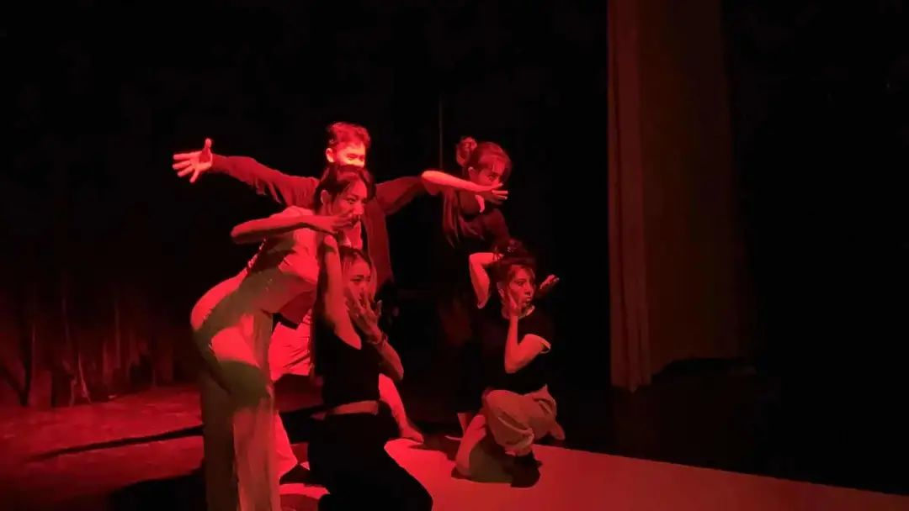
图 5 《杀死那朵玫瑰花》排演图。原载2021年6月11日演出倒计时文章。

什么叫做完了
一项可以执行的要求，通常也给得出完成的位置。等对方说完，再开始自己的台词；走到某处，停一下；让后排听清一个词。演员可以尝试，导演可以说明，下一遍也可以比较。双方未必很快达成一致，但分歧有一个可共同处理的对象。
“再真一点”则可能把对象移走。演员完成了动作，还要证明自己在动作里；说明自己有所感受，又可能被评价为太刻意。真实越被索取，演员越需要观察自己的样子。他一面试着进入场景，一面从外部检查自己有没有进入。要求自然的命令，可能让人越来越用力地管理自然。
这里不能用温柔与严厉区分好的排练。准确的要求可以很严格，也可以让人受挫；宽泛的鼓励却可能始终不给人可做的事情。创作者应当承担把判断变成工作的难度。某一遍缺乏力量，究竟缺在哪里？是动作没有关系，话语没有对象，还是节奏不给回应留下时间？感受也许无法立即命名，工作仍应从能够尝试的部分开始。
我尤其警惕把投入当成无限的资源。演员已经给出的表达，可以被认为不够好；这个判断却不能顺势变成对他整个人的判断。失败的是这一遍，人的真实不应因此全部进入待审的位置。排练需要容纳没有做好的一次，才能使下一次成为工作，而非一次新的自我辩护。
对这立场最有力的反驳是：艺术恰恰会把人带到尚无方法的地方。要求完全明确，难道不会只剩下执行？我同意未知不可取消。一个导演未必能提前说清想找什么，但他可以和演员共同辨认尝试中出现的差异，承认这一次尚未找到。问题在于，谁承担未知。创作者不能一面保留自己判断的含混，一面要求参与者交出确定的内心证明。
完成并不总是到达理想的结果。有时完成意味着已经看清：沿着这条办法继续，不会更接近正在寻找的东西。能够结束一种方法，才有可能开始另一种。

让台词稍微退后
滨口龙介在2018年的访谈里谈到反复读本：先不预加固定语气，读到文字被演员充分吸收；拍摄时，再让表达回应当下与搭档。 ^{[3‑2]} 我感兴趣的是这两个阶段之间的安排。重复先承担一部分记忆工作，使演员在开拍时不必把所有注意都放在“我的下一句是什么”。
由此可以提出一个有限的判断：准备能够改变注意的分配。台词较为稳定，演员便可能察觉搭档的迟疑、改变自己的进入时间。文本没有消失，却稍微退到了身后。人有了机会对正在发生的事作出反应。这里的倾听包括声音，也包括等待：允许对方这一遍的表达晚一点、轻一点，或带着上一遍没有的停顿到达。
这种安排同样可能走向相反的结果。熟记文本以后，演员也可能更急于完成已知的接续；所谓自然，只是准确复制了一套熟练的样子。方法的名称并不决定它的作用。需要观察的是，重复之后，演员面对变化时有了更多回应，还是只剩下更顺滑的执行。
P4与滨口的联系有实际的时间线。恽剑辉在2023年的文章中回忆，2022年我们已经谈过滨口的作品；《人类投降派》启动后，早期剧组研究了《亲密》，同年7月又有该片台词进入剧本。 ^{[3‑3]} 这段记录说明作品曾进入共同工作的视野。对我来说，更值得继续的问题，是这些研究怎样改变做事的方式。喜欢一部电影，与使它的方法在另一群人身上发生作用，中间还有很长的路。
我从重复读本得到的启发，也不要求所有创作采用同一种程序。它使我注意到一个经常被激情掩盖的问题：人在表达时能够同时处理多少事情？一面记词，一面寻找情绪，一面顾及镜头，再一面猜测导演的满意程度，注意很容易被自身的工作占满。把其中一部分交给练习，是为了腾出面对别人的能力。
艺术中的倾听因此需要安排。它可以从减少某些任务开始，从固定一处站位、说清一句话开始。要求一个人敞开全部自己，常常太大；使他听完眼前这一句，有时已经困难。
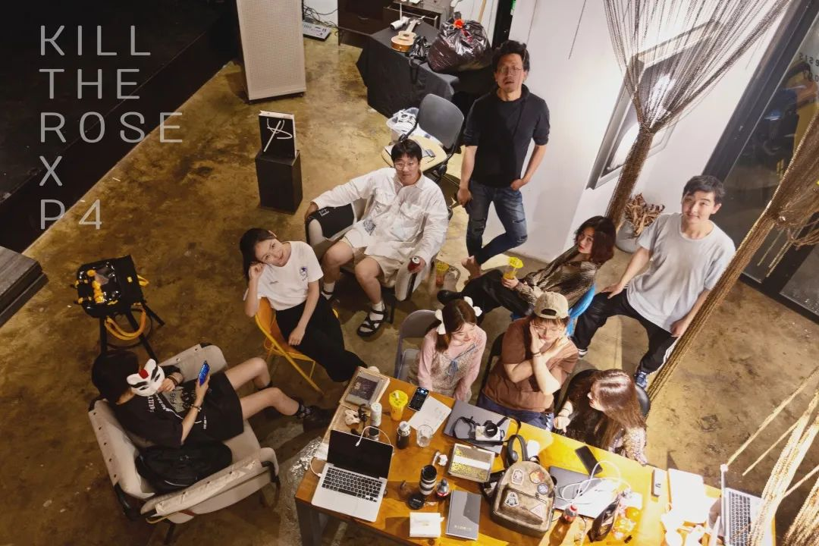
图 6 《杀死那朵玫瑰花》团队，2021年。人围着电脑、纸张与杯子坐在一起。

允许一遍还没有形状
重复的另一项价值，是使笨拙能够暂时留在工作里。一个动作刚开始时，身体往往比意图慢。知道要靠近，不等于已经知道如何站、把手放在哪里、怎样给另一个人留下支撑。过早要求动作完整，参与者容易选择一种熟悉的表演姿态，让困难从画面里消失。
困难被盖住，动作却未必已经得到解决。一种熟练的亲密样式，可能遮住两个人实际上怎样接近；一次不顺畅的尝试，反而让需要调整的地方出现。我愿意给这种尝试时间。但笨拙不因此获得天然的美学价值。停顿可能包含寻找，也可能只是没有准备。创作要辨认的是，停顿以后，人与动作的关系有没有变化。
可以设想一个简单对照：两个人反复练习接住对方伸来的手。一种练法要求动作每次都像示范；另一种练法先固定伸手的起点，让接手的人根据实际速度作出调整。前者可以训练准确，后者可以训练回应。它们都可能有用，也可能在同一次排练里交替。这里的区别足够具体，不必让熟练与自由彼此对立。
这也改变了我对“失败素材”的看法。一段尝试是否值得进入电影，要看它使什么发生了变化。观众能够看出两个人怎样调整、怎样开始等待对方，缓慢便有它的内容。只有窘迫被反复展示，参与者却没有获得新的行动，延长观看很可能只增加暴露。保留失败需要形式上的理由，正如保留成功一样。
再来一次，无法把上一遍取消。它能够做的是让上一遍进入新的动作：刚才没有听完，现在等一等；刚才急于完成，现在发现搭档还没准备好；刚才以为是情绪问题，现在听见对方说有点热。一个微小的条件出现，下一遍要做的事也随之改变。

第四章 身体提出条件

先说热
阿蒙问：“能抱我吗？”子丑回答：“能但是有点热。”
阿蒙提出可以打开空调，子丑说：“但那个又太凉。” ^{[4‑1]}
一个拥抱在这里遇到了温度。回答先说“能”，紧接着说“热”；一个解决办法被提出，又带来了另一种不舒服。事情还没有被归结为爱不爱，身体已经给出了需要处理的信息。
我愿意从这个很小的地方理解亲密。我们常把身体当成感情的执行者：两个人愿意靠近，身体就应该完成靠近。可身体有自己的速度与条件。热、冷、疲倦、支撑不住，都可能改变一个动作。它们并非情感之后才出现的附加问题。感情就在这些条件里取得形状：等一会儿，换一个位置，少用一点力，或者今天暂时做不到。
身体的限制也使两个人无法仅凭意愿合成一个整体。一个人觉得刚好，另一个人可能觉得热；同一个动作对双方提出不同要求。共同完成一件事，需要让这些差异进入动作，而不只是取得一句相同的回答。“愿意”给出方向，具体怎样做仍待商量。
于是，笨拙有了内容。它让抽象的接近遇见两个实际存在的身体。对电影而言，值得看的也不限于一个完整、漂亮的拥抱。一个动作怎样被条件拖慢，人怎样处理这份拖慢，可能更直接地显出关系。电影能够给细小的不合拍以时间，使观众发现，亲密并没有一种对所有身体都合适的姿态。
这段对白里的空调仍是一项提议。我先保留这个未完成的地方。办法被说出以后，行动可以继续，也可能需要改换方向。身体的要求已经使请求发生了变化。
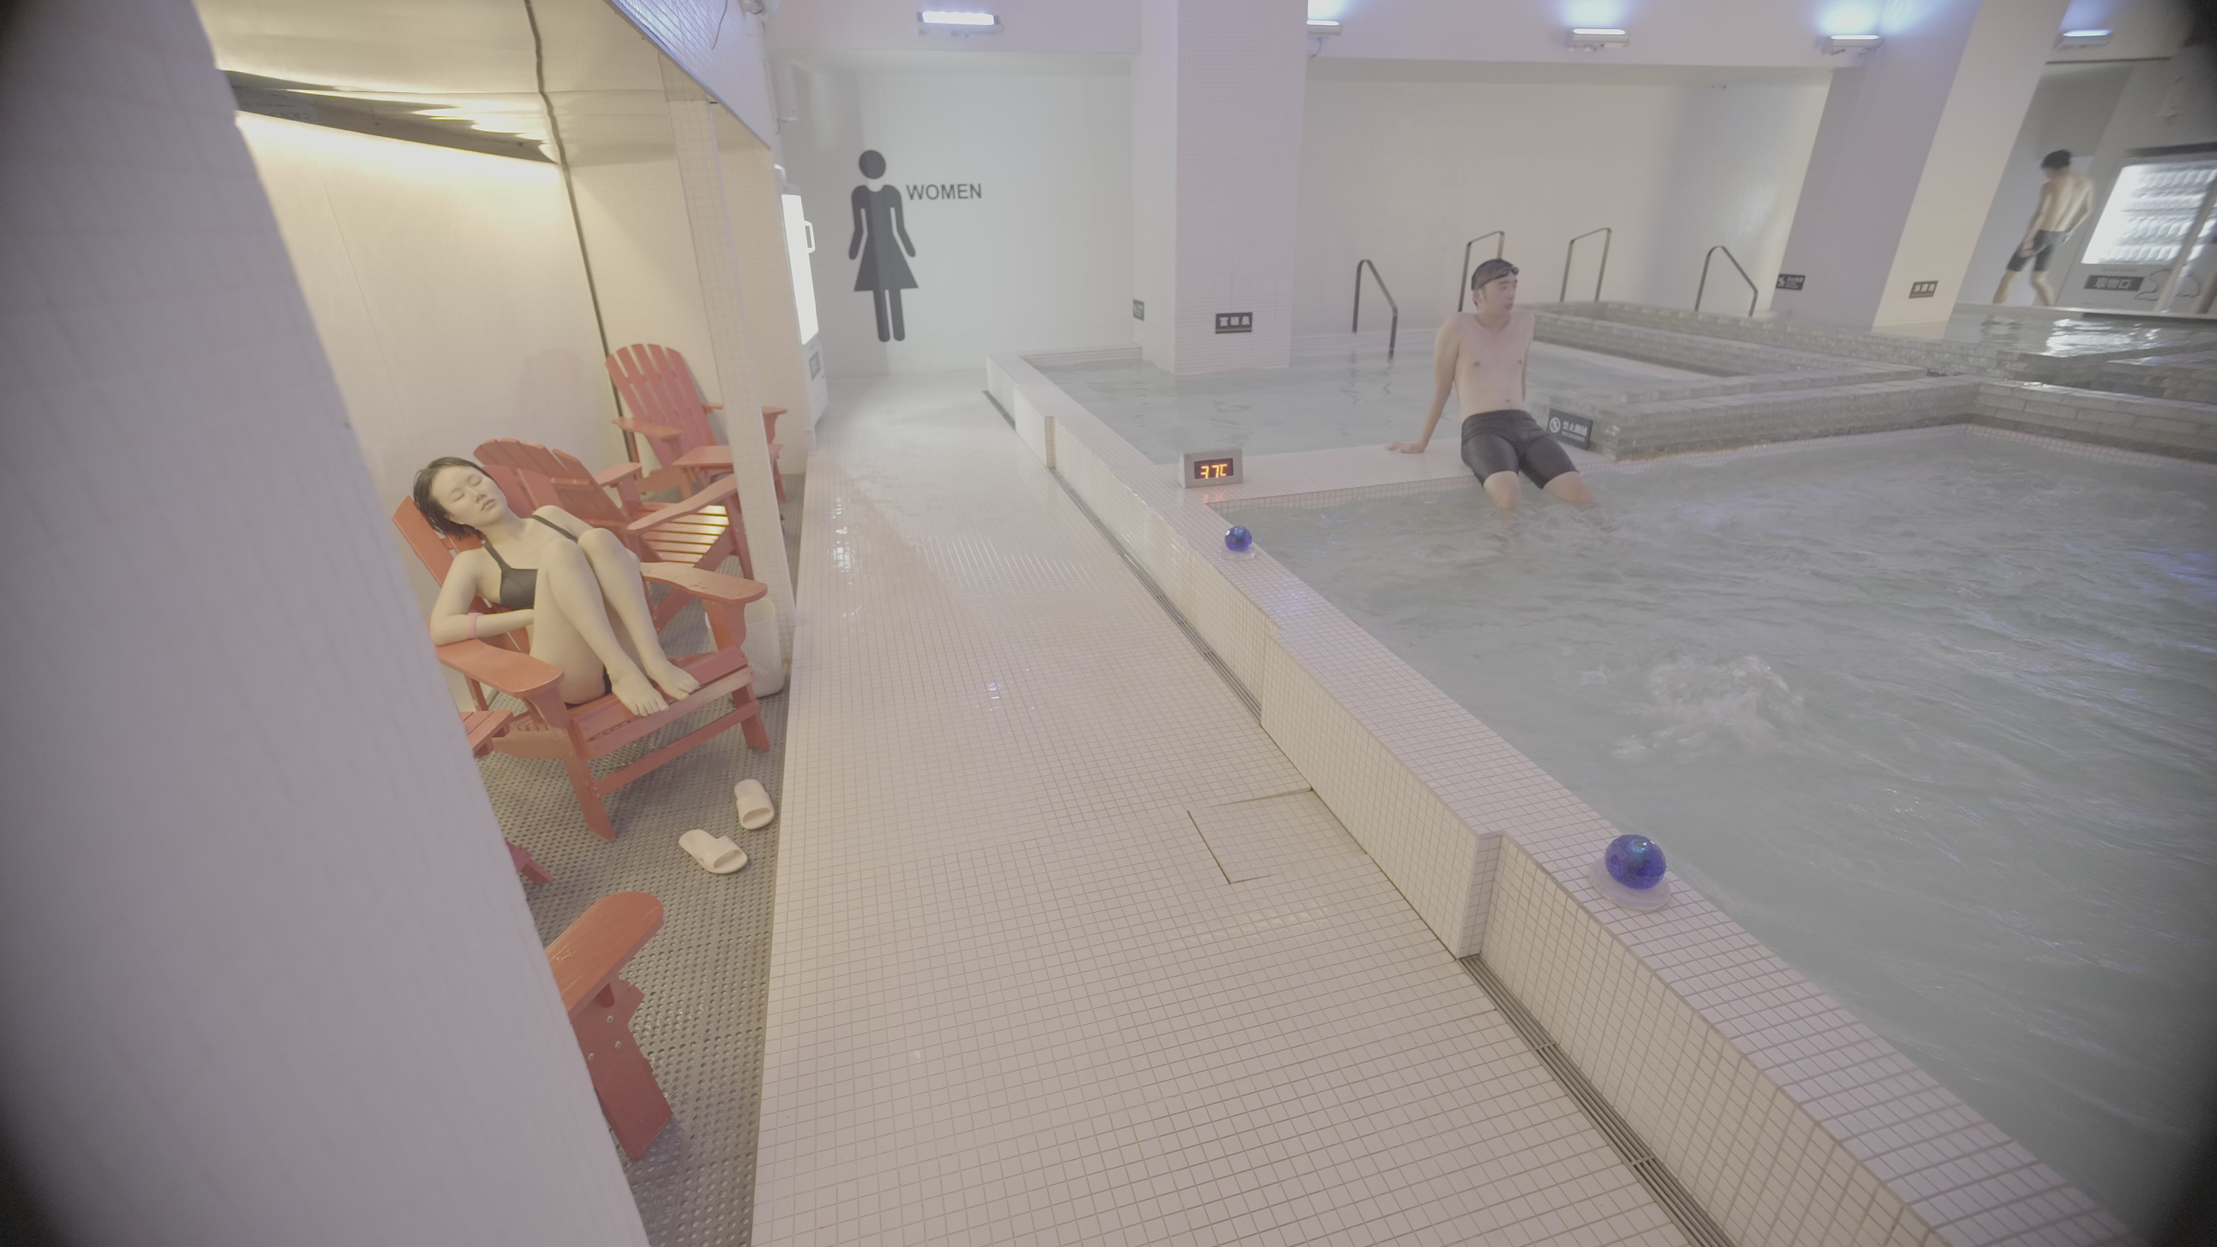
图 7 《人类投降派》，01:02:20.000。浴池与躺椅分处画面两侧。
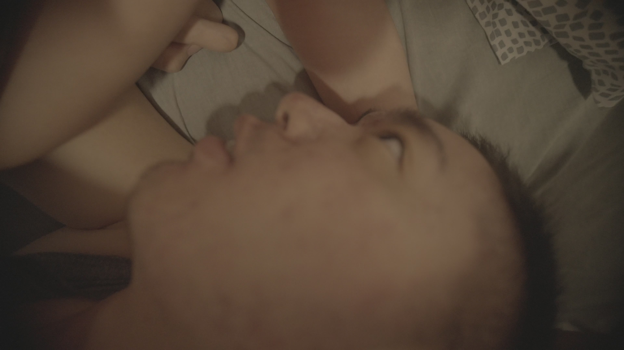
图 8 《人类投降派》，01:02:20.500。相隔半秒的另一帧，画面转向床面与近处身体。

从条件到解释
接下来，恽剑辉问：“那你能抱我吗？”子丑回答：“我能。”随后阿蒙追问：“那 那为什么还有那么多理由呢”，又提出“心情很复杂”的解释。 ^{[4‑1]} 第三位发声者已经加入，前后不再是同一对人物的单线问答。
我关心的是“理由”在这里怎样出现。此前的热与凉指向动作的条件；后来的问话开始追究为什么要提出这些条件。问题从如何拥抱，移向回答者究竟怎么了。两种问题可以彼此帮助，也可能彼此替代。
理解对方的心情当然有必要。身体陈述也不总能完整表达一个人的愿望。热可能就是热，也可能与犹疑同时存在；人有时还没有找到合适的话，只能先说出最容易说的一部分。认真交往不能放弃解释。但解释应该使对方有更多机会说明自己，不能抢先成为一个已经完成的答案。
可以比较两种问法。“是不是还有别的难处”让原来的条件保留着，也容许增加新的条件。“你只是在找理由”则可能使原来的话失去作用，说话者需要先证明自己没有别的动机，才能再谈眼前的不舒服。两种问法给出的继续空间不同。
最强的解释，有时也最容易阻断回应。它能把犹豫、反驳和沉默全都收进同一个判断。对方说不是，我们便觉得他还不愿面对；对方说不清，我们便觉得自己已经看得比他深。这样的理解没有给另一个人留下纠正它的地方。我们谈论的似乎是他的内心，实际接触到的却越来越少。
影片这组话语使这个危险变得可以思考，却没有替我们裁决人物的全部意图。继续询问也可能是为了寻找办法。我的判断针对解释的使用方式：它应当返回行动，帮助我们处理眼前的困难。知道一个人心情复杂，并不免除我们继续听他说热。

被承认与被满足
提出拥抱的人同样有自己的身体和愿望。他可能只是需要一次接近，也可能希望通过接近确认自己在对方心里的位置。这份需要值得认真对待。承认身体的条件，不意味着把提出请求的人排除在关系之外。
困难在于，两个人的需要都真实存在，却未必可以同时满足。一个人需要靠近，另一个人需要距离。把距离理解为对前者整个人的否定，亲密就会背上一项越来越重的任务：每个动作都必须证明这段关系还在，每次迟疑都可能被读成关系正在消失。一个有限的请求由此要求一个几乎无限的回答。
我想把承认放回有限的行动里。听见对方的难处，允许它改变原先打算做的事；没有办法满足时，把自己的限制说出来。人不必先彻底理解对方，才开始这样回应。有时我们并不知道他的疲惫来自哪里，却已经可以减轻眼前的要求。反过来，关于一个人的知识很多，也未必愿意为他说出的一项困难改变安排。
这并非把每个愿望都转成对别人的义务。拒绝也可以认真面对请求：我知道你要什么，但我现在做不到；这件事对你重要，但我不能用你希望的方式完成。拒绝会令人失望，也可能使关系改变。它至少让一个具体的限制能够被双方认识，而不必由其中一人继续假装。
对承认的渴望往往包含更深的矛盾。我希望确认来自一个独立于我的人，正因为他的回答不是我自己说了算，它才有分量；我又害怕这个独立的人给出我不愿听的答案。于是，越需要他的确认，越可能想控制确认的方式。欲望所依靠的独立性，也成为欲望最难忍受的部分。
这个矛盾无法靠一次充分的沟通消除。亲密需要反复承受它：对方对我重要，同时仍然不等于我期待中的那个人。他可以爱我，也可以在此刻不想做某个动作。愿望不因此变得可笑，失望也无需被取消；它们需要与对方的回答共同存在。

眼睛不只返回我的形象
在2026年的一篇研究文章中，我用“我在你的眼睛里看不到自己”这一母题讨论靠近与确认。 ^{[4‑2]}
希望在对方眼里看见自己，首先是一种可以理解的愿望。我希望自己的出现对他有意义，希望从他的观看中知道，我没有独自承担这段关系。但对方的眼睛也正在看他自己的世界。它可能注意到我忽略的事，带回我没有预料的判断，甚至使我对自己的认识发生变化。
确认的力量正来自这种差异。完全按我的要求返回的形象，越来越像我预先安排好的结果。我得到了满意的样子，却更难相信它是另一个人的回应。为了消除怀疑，我可能要求更直接的表白、更近的距离、更强烈的投入。每次证明暂时有效，随后又需要下一次。对方越努力符合我，我越无法确定自己得到的是他，还是自己的要求。
我不想把这种渴望轻易叫作自恋。脆弱的人也会想得到明确的回答，关系中的人都可能需要一次笃定的确认。问题是，确认之后还能否继续听见差异。对方提出自己的条件时，我们是有了更多关于他的认识，还是觉得他破坏了刚才的保证？
这使亲密与美学在同一个地方相遇。我们看一张脸，可能只寻找预期的表情；看一个电影，也可能只寻找能够证明既有判断的画面。观看因而会越看越窄。愿意多停留一下，让一个不合预期的细节改变自己的理解，是我愿意在作品中练习的能力。它没有取消判断，而是使判断能够被眼前的人和材料修正。
身体距离再近，也省不掉这项工作。镜头能够放大脸、手臂和皮肤，把细节送到眼前，却无法代替人之间的回应。一幅令人信服的亲密画面，可以与两种不同的感受同时存在。书写和剪辑都应当给这种差异留下位置。
因此，那个关于温度的回答对我很重要。一个人没有立即交出符合期待的姿态，他说出了动作还须经过的条件。关系于是多了一项可以共同处理的事：两个人怎样靠近，停在哪里，是否还要继续。

第五章 谁能叫导演下场
“我们有四个导演在场上。”
《人类投降派》的公开演出中，子丑把导演数了一遍：真正的导演、电影里的导演、戏剧里的导演，还有一个“不知道哪来的导演”。很快，我评价表演太差，对Ricky说：“直接下去吧做个观众。”他回答：“为啥 我就不下。” ^{[5‑1]}
“导演”这个词突然不够用了。几个人都可以拥有它，一个人下达指令，另一个人仍然可以不接受。称谓没有替他们完成接下来的行动。
我对这段话的兴趣，在于评价如何变成安排。说一个人演得差，是对表演作判断；要求他下去，则要改变他在现场的位置。他从此还能不能说话，其他人是否继续，都被这句话牵动。“做个观众”在这里也带着具体后果：观看被用作退出表演的替代位置。观众身份本身没有低人一等，但在这个发言里，它是由别人分配的。
Ricky随后说：“我知道演的太差了，可是你就是让我演这戏才来的。” ^{[5‑1]} 他没有只在表演好坏上争论，又把自己为何来到这里提了出来。一个人受邀参加，投入时间，承担角色，此刻忽然被要求下场。邀请和评价碰在一起，原来的安排需要重新说明。
这使场面多了一件正在发生的事。人物继续演戏，也在争论这场戏该怎样继续。
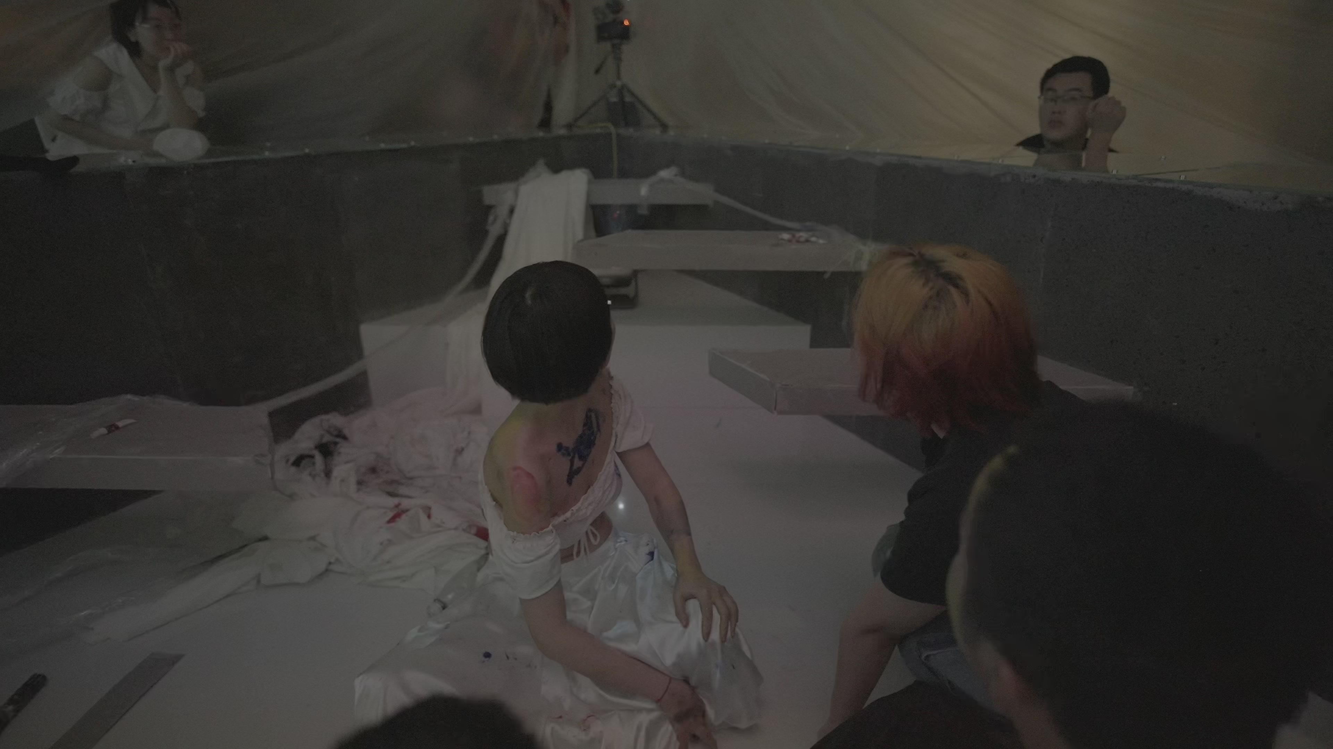
图 9 《人类投降派》固定4K版静帧。公开场，02:12:45。人物、围挡与后方的观看位置。

知道在演，仍然要反驳
2023年公演后，孙甲瑞从自己的位置记下了对这场演出的感受。他觉得演出陷入停滞，向于彬把它推了下去；我出现，认为这样不好，让她下场。他接着写：“我知道何发是在演，但我也是真的想反驳，这样很好，这样就很好。可我已经没有力气了。” ^{[5‑2]}
甲瑞的“这样就很好”，还提出了与我不同的尺度。我认为表演需要中断，他觉得刚刚出现的东西值得继续。两种判断没有因为我们同在一部作品里就合成一个判断。我不能借助导演身份替他完成理解，也不能事后把他的反对自动称作作品所需的精彩材料。
我愿意把这一点保留在书里。共同创作最值得认真对待的部分，常常出现在别人不肯按我的解释理解它的时候。那种分歧使我无法独自决定，我们刚才究竟做成了什么。

岗位改变了什么
P4所做的尝试，是让原来的岗位能够变化。2023年的制作说明里，我写演员可以成为导演，摄影师可以成为演员，记录者也可以行动，表演者也可以观察。 ^{[5‑3]} 这是一种工作愿望：同一个人不必永远被锁在同一种用途里。记录者来到镜头前，需要用自己的身体承受此前看见的困难；表演者参与组织，也能提出自己要怎样出现。
这种变化的价值，取决于它有没有改变具体的下一步。如果一个人只是被叫作导演，却无法改变任务、提出删改或拒绝继续，新的称呼没有给他多少余地。一个人既拍摄又表演，也可能承担了更多工作，并没有得到更多决定的机会。
因此，岗位的移动需要有人回应。一个人提出不同的做法，其他人得为它留下时间；一个人说现在做不到，现场不能只把这当作需要克服的表演障碍。共同创作的尺度藏在这里：别人的出现是否能使我原来的安排发生改变。
这不要求每次争执都以让步收场。有人仍须决定场面怎样推进，彼此的意见也可能无法兼得。判断要落在争执的内容上。Ricky提出受邀而来的理由，甲瑞认为向于彬已经使停滞的场面继续，这些都是可以讨论、也可以反对的具体意见。把他们归为服从或不服从，会让真正的问题消失。
这里也有创作的收益。原来的计划未必容得下一个人的全部能力。他可能在被分配的角色之外提出更好的办法，也可能指出大家已经习惯、因而不再察觉的问题。若所有变化都得先被发起者想出来，其他人只是增加执行的人数。共同工作的意义，在于我也可能跟随一个原先没有想到的方向，并在其中重新找到自己的事情。

把自己的位置放进作品
“谁能叫导演下场”也在问我自己。演员可以被中断，导演的安排能不能同样被中断？摄影者想获得一个画面，被拍的人能否使他改掉这个愿望？
这些问题不能只靠拍到摄影机、让导演出现在画面里解决。我可以把自己放进作品，同时仍然决定别人怎样被看见。暴露自己的存在，只让位置可见；下一步还要看，这个位置接受什么样的反驳。
公开演出中，判断和拒绝至少已经被说出。它们给电影留下了不同于完整表演的材料：一个场面怎样被叫停，一个人怎样为继续留下来辩护，一个参与者后来又怎样写出当时未能充分表达的反对。电影可以把这些不同时间里的东西放在一起，使导演当时的判断不再是唯一入口。
但我也要承担一个无法由共创抹平的区别。现场有很多人，成片仍然经过选择。谁获得更长的持续，谁的迟疑被留下，一句反驳接在哪个画面之后，都会影响后来者怎样理解这次争执。哪怕每一段素材都真实发生过，它们的排列仍然出自具体的决定。
创作过程中的开放，给剪辑提出了更难的工作。保留一场争执，可以让不同判断彼此抵触；也可能经过安排，只剩下作者显得宽容、其他人显得难以合作。影片放进了反对者，不等于它认真保留了反对的理由。
我能提出的要求是，让这些理由仍然能够被辨认。Ricky为什么不下场，甲瑞为什么认为“这样就很好”，不能全部被转化为场面的情绪。后来观看的人应有机会据此不同意我。这种可能性并不削弱作者的工作，它要求作者把选择做得更准确：我在这里保留了什么，又使什么失去了回答的机会。
一部共同创作的电影，不会让每个人成为同一个作者。它可以使不同的人在作品里继续保持不同。导演仍要作决定，却不能拿自己的决定替所有人结束这场争论。

第六章 摄影机把我们分开

站在同一个房间里
一次排练可以让演员、导演、摄影者和观众挤在同一个空间里。成片给后来观众的，却始终是这个空间的一部分。有人进入画框，有人留下声音，有人只能通过别人朝画外的注视显出位置。共同在场经过摄影，已经产生了不同的可见程度。
这件事决定了我怎样理解摄影机的参与。
摄影者能够靠近一个人，选择他的脸，跟随他的动作。他也可能在这个过程中失去另一个人的反应。贴近不等于了解得更多。特写给了脸以分量，同时让它周围的条件退到画外。一个犹豫的表情脱离正在面对的请求，便很容易被当作这个人的性格；一句话脱离使它说出口的安排，也容易被读成独立的自白。
把镜头放远，问题并不会自动消失。远景可以保留几个人的位置，却可能让他们之间最微小的动作难以辨认。一个画面容纳了许多人，也没有因此平均分配他们的重要性。亮处与暗处、正面与背面、离镜头的距离，都在决定谁更容易被看见。
这些是电影每天必须作出的取舍。我愿意从取舍开始谈真实。画框无需容纳整个现场，但它要让留下来的局部有成立的理由。镜头越使人显得清楚，就越应知道这份清楚依靠什么被排除在外。
《人类投降派》的公开现场图像里，观看者、透明遮隔和照明器材进入同一视野。灯架占据画面的一部分，观看者在另一侧，人的身体与维持现场的物件挤在一起。表演没有独占整个画面，承托它的空间也被留下了。 ^{[6‑1]}
但拍到器材仍只是一个起点。器材不会替电影反思。它需要与人的位置、话语和选择发生关系，才不只是现场的一件物品。看见谁面对演区，谁处在遮隔旁，什么挡住了另一部分视线，观看才获得了可以追问的具体条件。
我感兴趣的是，让观看的条件也进入观看。观众可以辨认一个人朝谁说话，也可以意识到，自己正在通过另一个人的选择看见他。电影的诚实，不必依靠摄影者消失来成立。
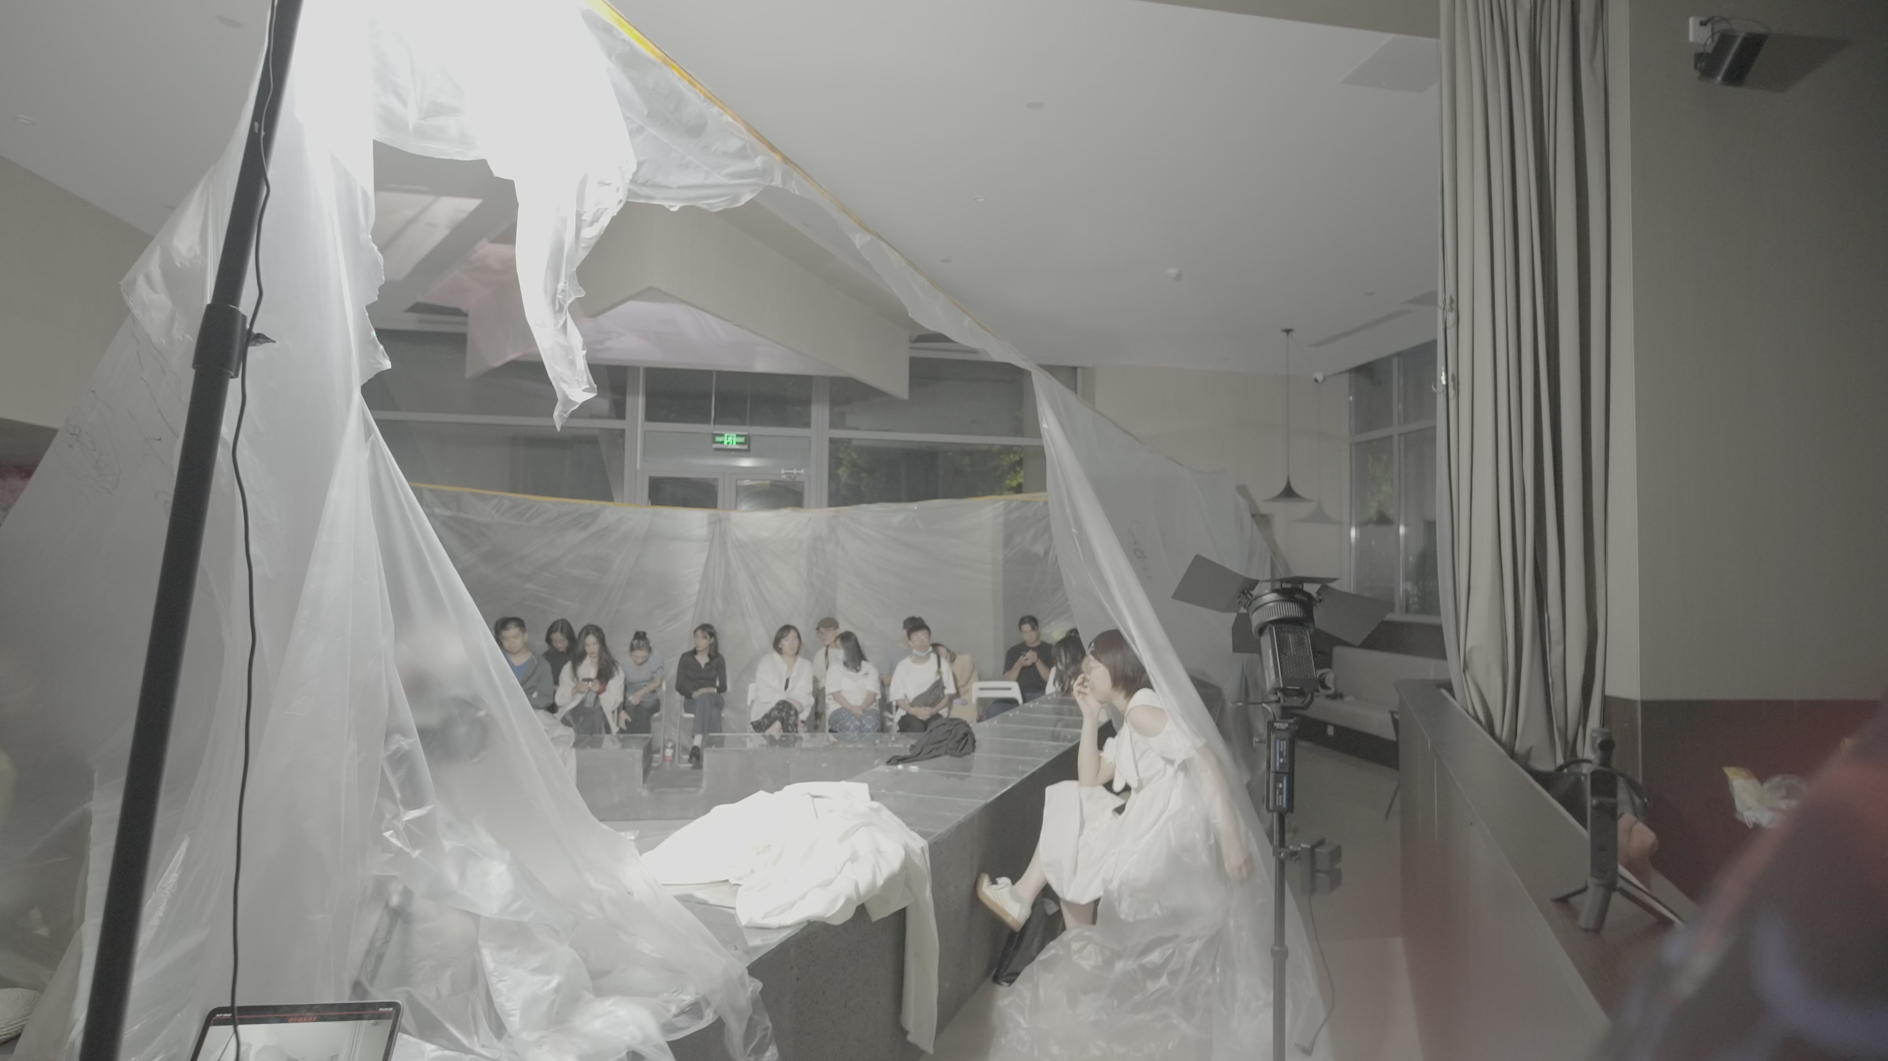
图 10 《人类投降派》固定4K版静帧。02:32:25。观众、透明遮隔、灯具与屏幕边缘同时入画。

一句话不只属于一张脸
声音使画框的边界变得不稳定。画面只给出眼前的部分，声音却可以把另一个空间带进来。听见而没有看见，和看见却不知道是否在听，是两种不同的相处。
《人类投降派》中，拥抱与温度的对白附近，画面从浴池广角转到床面的近身画面。 ^{[6‑2]} 广角把身体放在环境中，近景使脸、手臂与枕垫获得分量。两种尺度相接，观看从人物所在的空间，转向身体局部与邻近物件。
对话使温度成为条件，近身画面则使身体的形状与位置获得分量。一次拥抱因而不只以表白或愿望的方式出现，它还有需要协调的姿势和距离。声画未必展示同一动作的连续完成，却能够一起把亲密写成需要处理的事情。电影的思想可以从这样的关联里发生。
这也是我为什么不愿把画外声仅仅理解成缺失的信息。有些声音需要找到说话者，有些声音的作用恰恰来自它不能立刻被锁在一张脸上。它可能在说出自己的经验，也可能引述角色，还可能让一个已经离开画框的人继续影响正在发生的事。把声源一一补齐，有时能消除误认；有时却会抹去电影主动留下的距离。
这种距离的价值，要看它让哪些原先不能同时看见的东西获得比较，又怎样改变一句话的意义。偶然留下的声画关系，也可能在成片中产生力量；有意制造的含混，也可能只增加辨认的负担。
一个人可以说“我”，电影却能把这句话带到原先不在场的人面前。话语仍有来源，它的接收范围已经改变。导演需要为这种改变负责；观众也因此得到一次从不同位置重听它的机会。

留下多少，才能看见
现场经历进入剪辑台之后，会遇到另一种困难。对参加过的人来说，一个动作前后都有记忆。观众没有这些记忆。保留整段素材，并不能把那些未被摄入的东西一并交给他们。
创作者容易高估材料的自明性。那一刻如此重要，怎么会看不出来？但重要的是哪一处，需要作品说清楚。一次沉默可能来自等待、疲惫，也可能只是设备还没准备好。若相应条件全在电影之外，延长沉默不会自动让观众接近当事人的经历。
删减因此有正面的工作。它使原本淹在大量行动里的差异获得位置，使某句话能够与真正改变它用途的下一句话相接。剪辑也会使一次行为显得更孤立、更确定，甚至更像一个人的本质。保留与删去都在塑造判断，谁也没有天然的清白。
里维特谈《疯狂的爱》的制作时，把拍摄中事件的展开与剪辑中的组织放在不同阶段。现场可以给尚未知晓的事情以时间，作品仍要对留下的材料作出选择。 ^{[6‑3]} 这对我的工作很重要。开放现场，并不要求我把所有后期判断一并交出去。
我给一段材料多少时长，应当取决于其中的关系怎样发生变化。一次重来若使原先的指令失效，使另一个人接过了提问，或者使观看者修正了对刚才动作的理解，这段持续就承担着工作。若每一次都只是确认已经知道的事，继续留下它，可能主要满足的是创作者不愿告别现场的需要。
这个判断也不能被简化为删掉重复。某些重复的作用就在于累积压力，让一个起初轻易接受的要求逐渐难以承受。观众的疲劳可以成为作品的材料。电影仍需使这种疲劳有对象：什么在重复，谁必须继续，谁能够叫停。笼统地要求观众忍受漫长，只会把形式上的责任转交出去。
可以设想，把一段请求剪到回答出现就结束，与保留回答之后的改口和追问，会形成两种不同的场面。前者把重点放在答复，后者让答复的意义继续变化。比较这些可能的剪法，关键在于多出的时间究竟改变了什么。
我不要求电影把经历变得顺畅。它可以难懂，可以有抵抗，可以使人迟疑。难度需要落在经验本身的困难上，形式则要使这种困难能够被接近。混乱的材料和困难的作品，隔着一次不能省略的选择。

陌生人坐在银幕前
电影完成之后，观看者与参加排练的人拥有不同的位置。后来的观众不能修改当时的规则，不能在那一刻插话，也无法改变已经发生的结果。他可以暂停、重看、比较前后，或者拒绝作品希望他接受的解释。
这种距离有自己的能力。现场里必须迅速作出的反应，到了电影中可以重新衡量；当时被更响亮声音遮住的话，可能在重看时显出分量。观众的理解无需复刻任何一位参与者的体验。若电影必须依靠“来过的人才懂”才能成立，它交给陌生人的东西就仍然不够。
朗西埃对被动观众观念的批评，帮助我保留这种观看能力。坐着看不等于没有行动，理解也包含选择、联系和翻译。 ^{[6‑4]} 电影不能替观众规定这些联系的终点。创作者能够提供关系，无法提前收回所有理解。
这不意味着形式可以含糊了事。恰恰因为观众拥有自己的判断，电影更应给他能够判断的东西。一个参与者的发言，要有足以辨认其处境的邻接；一个突兀的转换，要有可供追问的痕迹；一段不肯结束的持续，要使它留下的差异逐渐显出。
我希望陌生人能够进入P4，但不希望他必须先认同P4。作品应当把自己的选择交出来，让靠近和反对都有具体的对象。摄影机分开了在场的人与后来的人，也给他们留下了再次相遇的形式。

第七章 白布后面
这次消失有一套事先商量好的做法。
孙甲瑞在演后文章里写得很清楚：用地上的白布把大家套起来，走到后场，悄悄离开，让观众看见舞台上只剩下一块布。“这是一个魔术。” ^{[7‑1]}
这项安排需要几个人一起做。有人拿起布，有人被遮住，大家按商量好的路线离开。想让观众看见消失，先要组织一连串非常具体的行动。布要挡住人，后场要能通行，台上的东西与观众的位置要形成某种关系。消失获得了一个能够执行的形状。
在这项调度里，我们知道接下来该做什么。问题却在行动临近完成时出现。
甲瑞写，到了下场口，阿蒙突然问他，这是不是他想要的，是否想去一个没有人的地方，让大家找不到他。那是剧本之外的台词。他回答：“对，对。”后来回想，他仍说不清，自己当时是想赶快结束这场戏，还是觉得她确实问到了某个重要之处。 ^{[7‑1]}
一个设计好的消失，留下了一个没有被设计完的回答。

谁想要消失
阿蒙的问题把注意力从行动转到了愿望。几个人共同完成的退场，忽然需要一个人回答：这是你想要的吗？
“怎样做”原本可以通过商量解决。用什么盖住身体，从哪里出去，最后给观众留下什么，都可以事先排练。“是不是你想要的”要求另一种回答。它把已经安排好的动作送回当事人面前，请他说明自己与这个动作的关系。
两者有时重合。一个人确实可能通过完成某个动作，说出自己一直想说的事情。可动作也容纳着别的理由：配合伙伴，遵守排练，顺利收场，或者先把眼前的事情做完。同一个“对”无法把这些理由逐项分开。甲瑞后来的文章保留了这种纠缠。
这也使我不愿把临时追问称作直达内心的手段。它确实改变了现场，因为预定的退场之外，又出现了一项需要回应的事情。但提问者触及了什么，仍要由回答、行动以及后来的理解慢慢显出。问题问得突然，不会自动使答案更真实。
在电影的人工对白记录中，阿蒙问“所以这是你想要的吗”，甲瑞答“对”；她又说“谁也看不见你”，他再次答“对”。 ^{[7‑2]} 两个肯定已经说出口，问题却没有因此耗尽。
未完成的东西在别处：一个人回答了，却未必能够把这个回答的全部来由掌握在手里。

回答之后，理解才继续
日常生活常常要求人先知道自己想要什么，再采取行动。实际经验没有这么整齐。一个人答应以后才发现自己承受不了，拒绝以后才知道究竟舍不得什么，也可能很久以后仍然保留几种解释。
甲瑞的文字使这件事有了具体的分量。他没有否认自己答过“对”，也没有把当时的回答重新擦掉。他试着说明它，又在说明中停了下来。想结束表演和被问题触动，是他自己提出的两种可能。这两种可能没有被文章判成一真一假。
我不能从外面替他选择。也不必把这种不确定看作当事人尚未达到的认识，仿佛再问几次，最终总能得到一个纯粹的原因。有些行动本来就受到几种力量牵动。把它们归结为唯一动机，得到的清楚可能来自删减。
这并不使所有解释都一样。他说明白布退场早已商量好，就限制了把整个结尾写成突然出走的说法；他指出阿蒙的提问不在剧本里，又使人不能把那段问答全部归入预设台词。文章提供了足以改变理解的事实，同时没有给出一个包办全场的心理答案。
我看重的正是两者能够同时保留。具体的事情可以说清，一个人的全部经验不必随之被封口。理论若把每一处说不清都称作深刻，会失去判断力；电影若把每一个回答都当作人物的最终自白，又会过早结束这个人。
甲瑞在演后文章的开头还写到，朋友来问候、担心他，有人感谢他，有人说他又在献祭自己。他却不明白自己哪里值得感谢，哪里算作献祭；他能确认的是，每次演完确实把自己搞得很脏。 ^{[7‑1]}
这一处很尖锐。大家看见同一次演出，带走了不同的说法。感谢和关切可以是真诚的，也仍然可能没有说中当事人的经历。把一个人看成献祭者，或许赞美了他的投入，同时也可能给他套上一个他认不出的角色。关心他，需要听见他对这些说法的迟疑。

布没有把人解释完
白布在电影里也承担了一项实际工作。它改变身体的可见方式：衣着、脸和各自的位置变得难以分辨，留下隆起的形状、布面的褶皱以及局部的边缘。个体被暂时收拢到一块共同的材料下面。
但电影并没有只给出这块布。问答附近的画面中，后台的电脑、控制设备、工作人员也在出现。布面占据画面之后，又能看见那些设备和人。 ^{[7‑3]} 消失的安排与维持现场运作的部分，由此进入了同一段电影。
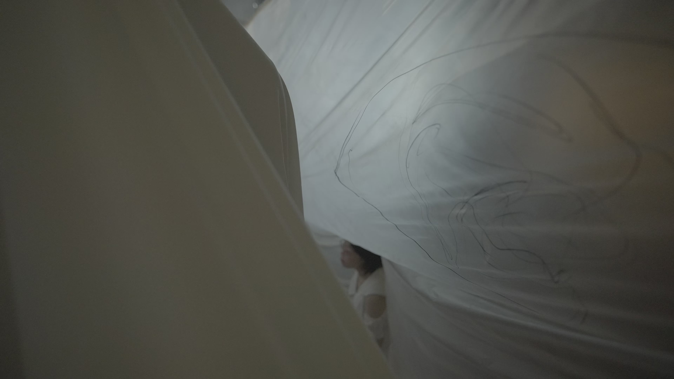
图 11 《人类投降派》，02:31:08。白色材料占据画面，身体从下方缝隙显露。
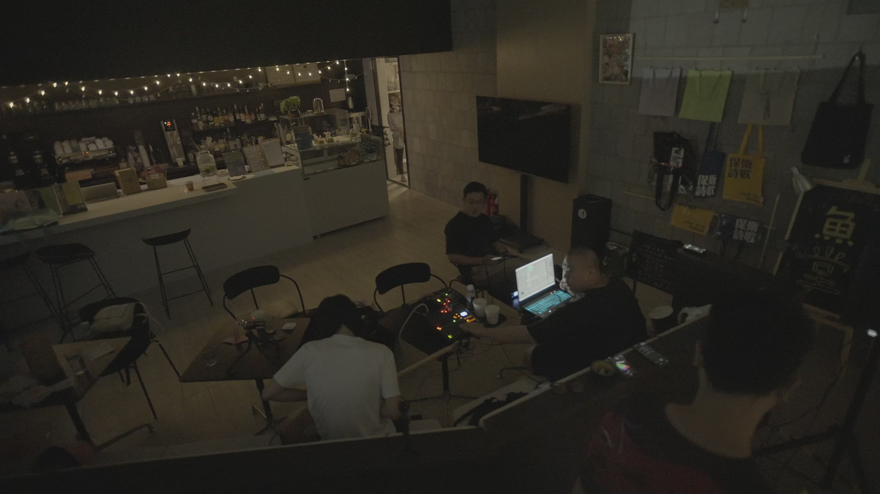
图 12 《人类投降派》，02:31:12。后台设备与工作人员再次入画；此时尚未出现数字4。
这使白布难以独自成为一个完整象征。若只留下人被遮住的画面，我们很容易把它理解为死亡、共同退隐或者某种归一。后台的存在给这些读法带来阻力。消失还依靠一个有人工作的地方，依靠声音和设备继续运转。那些没有消失的人与物，同样构成了这场消失。
我想保留这种不协调。艺术可以制造一个形象，也应该容纳使形象成立的劳动。把白布抽离出来，裁成一幅庄严的图像，会使退场显得像一个已经完成的整体决定。把它重新放回具体空间，才能看见这个形状由许多人和许多环节共同维持。
电影还让消失面对另一个困难：这次消失被拍了下来。人离开舞台，影像留下他们离开的痕迹。观众可以反复回看，白布却不能替任何人保证，他从此摆脱了观看。
这份矛盾没有必要被解决。摄影保存了曾经发生的动作，动作的保存却不能代替当事人决定，自己今后愿意怎样出现。影像越容易重放，就越需要记住，它保留的是一次发生，不是对一个人永久有效的定义。

几种结束
白布的调度要结束一场表演，甲瑞的回答回应一个当下的问题，演后文章则继续理解那次回答。它们发生在不同的时候，也完成不同的事情。硬把它们合成一个结局，就会让其中某一项替其他事情说了算。
白布让几个人在观众面前共同消失，给结束一个可见的形状。甲瑞后来的文字又使这个形状发生松动。退场完成了，回答的意义仍在变化。
甲瑞说过“对”。后来他写，他不知道。
这两句话可以留在一起。电影结束时，无须替他划掉其中一句。

第八章 结束需要多长时间

结束也有对象
“我们的演出结束了。” ^{[8‑1]}
宣布结束，是把停止表演的时刻公开说出来。它向观众和表演者发出一个信号；这个信号怎样落实，还取决于人们接下来的行动。演出可以结束，各人对刚才发生之事的理解仍在继续。
在《人类投降派》临近结尾的对白里，演出结束的宣告之后，又出现关于厕所的询问。这句“厕所谁尿地上了”反复进入记录。 ^{[8‑1]} 它很容易被忽略，因为它不配合一个庄严的结尾。可它也准确地说明，任务结束之后，空间仍有人使用，事情仍需要有人处理。
我不想把这句日常话抬成象征。厕所就是厕所。它留在这里的意义，首先是让一个具体要求免于被总结盖过去。关于艺术、爱和消失的话已经说了很久，房间里的生活没有因此暂停。
电影可以选择剪掉这句话，也可以让它留下。留下之后，结束就包含了两个不同的方向：演出正在解除自己的任务，生活中的新要求已经到来。它们不必互相取消。前一件事有了结束的宣告，后一件事有自己的对象。
这也使电影的结尾与生活的收场保持了距离。电影必须决定最后留下什么。它无须等到所有问题都处理完，也没有能力完成这件事。剪辑所决定的，是观众从哪里离开这部作品。

把后台还给声音
我曾对《人类投降派》的分段作过一个明确说明：数字4到数字5之间，是后台。这里关联入梦的现场配乐、屏幕、幕后空间，以及报幕以后出现的话外音。数字5之后的片尾另算。 ^{[8‑2]}
这个区别影响对全片的理解。若把数字4之后的一切都看成署名与归档，就会把仍在发生的工作过早地写成已经结束的材料。后台有自己的活动，不能仅用“正面演出退去”来概括。
我们习惯把舞台看成事件的中心，后台负责使中心顺利出现。灯亮起来、声音传出来、影像进入屏幕，观众看见的动作才得以持续。制作这些条件的人却常被留在作品之外。后台进入电影之后，先前被当作支持条件的东西开始成为观看对象。
这会改变事情的轻重。台前一句话的分量不再只来自说话者的情绪，它也依赖当时如何被听见、通过什么设备进入现场、周围还有什么声音。画面中的人未必占有整个声场。一个没有进入镜头的人，也可能通过声音改变正在观看的空间。
我对这一段的兴趣，在于让维持演出的活动继续显形。现场配乐是一项正在进行的参与，屏幕是现场的一部分，报幕之后仍有声音产生。把这些全当成演出的残余，会使它们失去自己的位置。
后台也不会因为被拍摄就比台前更真实。走出角色的人仍可能意识到镜头，离开演区的动作也可能属于约定。前台与后台的区别首先关乎活动的组织：什么正在被呈现，什么在使呈现成为可能；这种分工到了哪里，又被新的拍摄重新安排。
电影把两者接起来，能够使原本不可见的依赖显现。但它要自己处理连接。现场声、画外话语、屏幕与图像并置，不会自然组成一个完整思想。观众要能从它们的关系中辨认，观看的中心怎样移动，哪些工作此前被挡住了，哪些声音现在有了位置。
因此，我愿意把这一段写成一个仍在发生的后台，再讨论它怎样转入片尾。数字是分界的标记，不是把一切压平的标签。
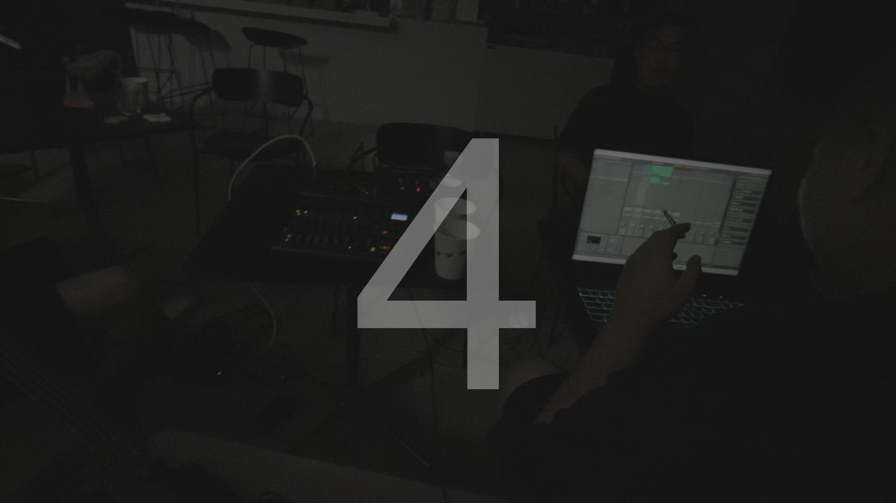
图 13 《人类投降派》，02:32:05。数字4叠在电脑与控制台前。
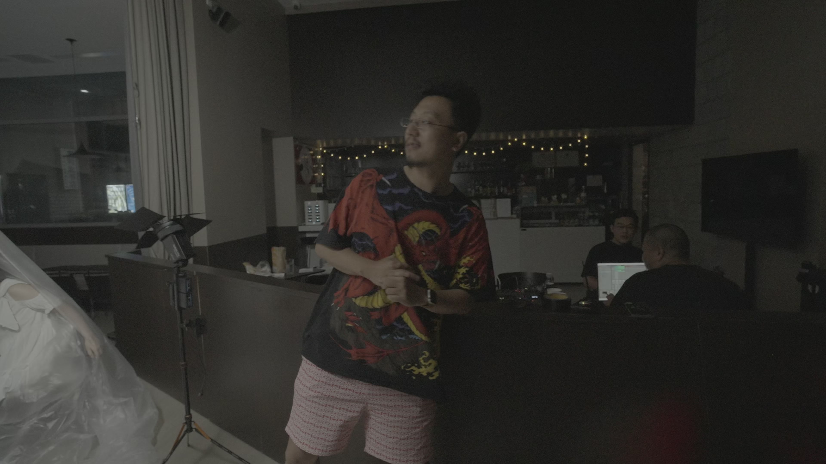
图 14 《人类投降派》，02:32:18。数字4之后，站者、后台电脑与灯具在同一画面中。
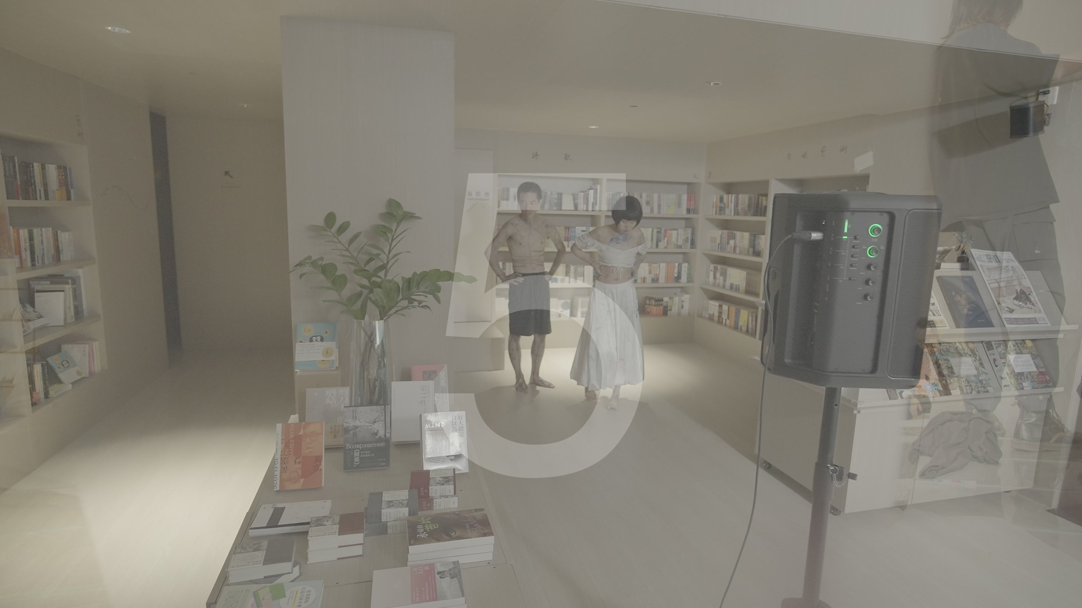
图 15 《人类投降派》，02:32:45。数字5叠在书店空间与人物的叠映中。

时间从哪里来
写到这里，时间的问题已经不只是长短。
完成一项任务需要时间。等待别人回答需要时间。回答出现之后，弄清它对自己意味着什么，也需要时间。这些时间有时重合，有时分开。电影能做的，是使它们之间的差别成为经验。
一个悬念可以让人等待答案。答案来到，等待便得到解释。另一种情况更困难：答案已经出现，场面还没有因它结束。人们继续说话，或者原来的问题被重新提出。这时，值得观察的是回答完成了什么，又留下了什么。
把这种情况全称为沟通失败，太快了。回答可能很清楚，拒绝可能已经成立，只是提问者仍在要求另一个结果。继续等待，有时是在给人理解的时间，有时是在拒绝接受他已经作出的答复。时长不能替这两种等待作出价值判断。
同样，电影里有人迟疑、无所适从，也不足以说明作品在思考时间。迟疑可以只是一个情节尚未交代完的环节。只要行动目标和结果足以解释这段持续，我们仍能明白电影让我们等什么。
德勒兹讨论时间影像时，重要的问题是感知与行动之间的联系。行动不再足以回应所见，时间的呈现便需要另一种理解；这与人物一时做事不顺利有区别。 ^{[8‑3]} 我沿着这个问题，想追问关系中的回答与完成是否也会失去惯常的同步。
从自己的材料出发，我更关心：电影怎样使一个已经发生的回答继续获得新的意义？ ^{[8‑4]}
比如，电影可以在回答之后结束镜头，也可以让另一人的反应进入，还可以把一段较早的表达接到后面。每一种安排都可能改变“事情何时完成”的感觉。这里讨论的是形式的可能；要说某部电影已经做到了哪一步，仍须准确指认它的声画接续。
这样理解时间，能够保留长片的理由，也能容许对长片的批评。长可以给意义变化以空间，也可以使已经成立的判断迟迟不能收场。我的作品不应因讨论时间，就获得免于被问“为什么还要继续”的特权。

最后一句话
片尾附近，甲瑞说：“我就是什么也不在乎。” ^{[8‑1]}
位置越靠近结尾，一句话越容易被赋予总结全片的权力。可“不在乎”没有自动说明它的对象，也没有替说话者的全部经历作出解释。把它读成彻底失败、最终解脱或生活哲学，都需要跨过比这句话本身更长的距离。
它的力量可以停留在当时的发言。人有时会用一句话暂时结束说明，不再继续交付理由。电影保留它，可以使这种停止进入观看；电影也可能借结尾的位置，把停止变成结论。这是剪辑者必须面对的两种作用。
我不愿拿最后一句话注销前面已经发生的接近、反驳和等待，也不愿把它美化为人物终于抵达的真理。结尾能够集中一段经验，却不该以集中为名收走经验内部的差别。
片尾的署名则做另一件事。它给制作留下姓名，使合作能够被辨认。署名很重要，但它既不能代领某个人的发言，也不能代替参与者说明这一切对他意味着什么。电影可以结束于这些姓名；姓名所指的人会继续生活。
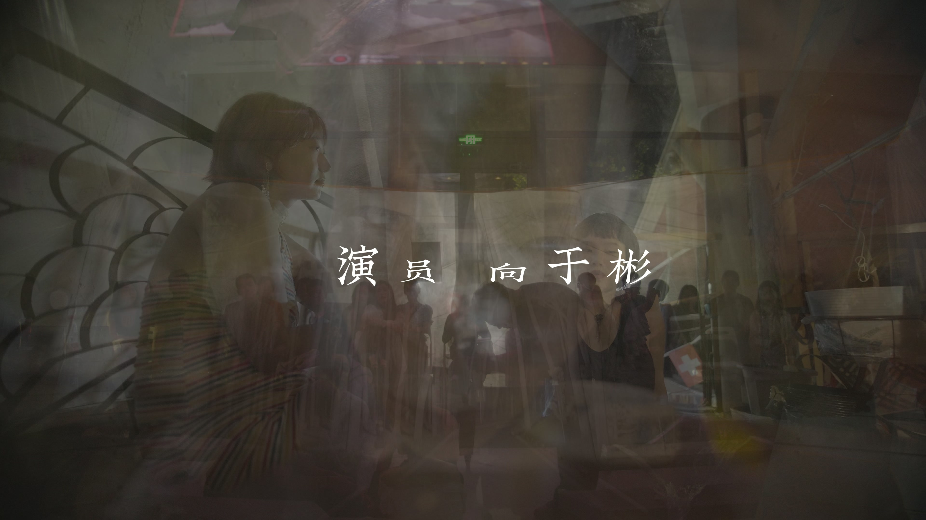
图 16 《人类投降派》，02:33:26。署名“演员 向于彬”与人物、空间叠映同时出现。
书也有同样的难处。写作能够在一页纸上把事情说清楚，清楚却不是把所有人的经历收束成同一个答案。结尾最好留给一种明确而有限的判断：我们做了什么，作品选择了什么，仍有什么需要由活着的人继续决定。

第九章 作品不能替人活下去

值得留下，不等于一切值得
一段经历成为电影之后，会获得新的生命。它可以被反复观看，离开原来的房间，抵达不认识参与者的人。镜头替某个瞬间留下了形状，作品也由此获得持续被理解的机会。
我既参与了过程，又选择留下什么，还要为留下的形式辩护。最方便的解释，是把过程中的困难全写成作品诞生所必需的代价，把作品的缺陷全写成生活无法被整理的证明。这样，一切都能替作者作证。
我需要切断这个循环，让制作中的行为与成片中的选择分别接受判断。
“非担保性”是我给这道界限取的名字。它指向一种常见而有后果的期待：因为我已经创造了条件，便希望结果按照我的愿望到来；因为作品已经成立，便希望参与者也接受作品对过去的解释。
这个期待在要求他人时尤其明显。灯光能按约定打开，拍摄可以按时间开始，素材可以按规范保存。这些是应当做到的事。一个人是否因此被打动，是否愿意继续接近，是否认同自己的影像，却需要他自己的回应。作品能够参与这些变化，无法把它们预先列为交付结果。
承认这点，会使创作的目标更具体。我可以认真安排一次相遇，给表达以时间，为剪辑作出选择；我也必须接受，别人用这些条件做出的事，可能使最初的目标需要改变。

改变可以有不同方向
关系的变化未必表现为更加亲密。它也可能使距离变得清楚：有人知道自己不愿继续某个角色，有人发现共同任务已经不能承托原先的期待。分开之后，过去的相遇仍然发生过，其中的意义也未必消失。
把每一次拒绝都称为生成，会让这个词失去区分。要看拒绝改变了什么：它是否说清了此前含混的期待，是否移动了某个人的位置，还是把同样的问题留给下一个人。
艺术可以给这些差别以形式。有的作品让我们看见一个人逐渐失去行动余地，有的作品使一次退出显出此前被忽略的理由。前一种不必为了证明乐观而安排出口，后一种也不必把分离写成胜利。形式的力量在于把处境做得准确，让结局付出的代价可被理解。
这与把艺术当作治疗工具有距离。我不要求每一部作品改善参与者的生活，也不要求它修复观众。改善若实际发生，当然值得承认；没有改善，不足以判作品无效。悲剧也能够使人认识一种处境，即便它没有替人物解除处境。
艺术同样不需要故意拒绝安慰来证明深刻。轻松、幽默和短暂的愉快，只要有具体的来处，就不比痛苦浅。把笑声看成肤浅，把崩溃看成深度，会迫使创作不断升级人的承受，最后使经验只剩强弱之分。
我更关心，作品是否使某种原先难以察觉的差别变得可感。一个请求从体贴转向压力，一次配合使人获得新的位置，或者一项共同任务终于暴露出不同的目标。这些变化不一定剧烈，却能迫使我们重新理解已经发生的事。
所谓深度，应当经得起这种具体说明。它不能只靠一串更抽象的词，把读者推离正在面对的人。

理论要让作品变得可批评
“关系生成影像论”如果有用，应该使作品更容易受到准确的批评。
所有电影都涉及关系，这当然是真的。演员和角色有关系，镜头之间有关系，作品与观众也有关系。仅仅指出这些联系，不能建立这本书的理由。我要追问的是，电影是否把关系形成和改变的条件也组织进了观看。
在这里，被表现的关系与组织表演的关系会相互触及。一句台词既执行角色任务，也可能成为对表演者的要求；一个导演称谓既属于场景，也牵涉谁能决定继续；一段声音既留下了发言，又改变画面里谁获得解释自己的位置。观众面对的不只是人物之间的结果，还可以辨认结果如何被促成。
这并非纪实材料的专利。严格写好的虚构电影，同样可以使角色的行动条件发生变化，也可以通过声音和剪辑暴露观看判断如何形成。相反，一部使用真实人物的电影，完全可能把复杂过程压成单一性格，让参与者只负责证明作者已知的结论。真假类型无法替形式作出选择。
P4对这些问题的贡献，应当在具体工作中辨认。一个角色怎样使人进入，一项请求怎样改变用途，一块布怎样让消失成为动作，后台怎样重新进入画面。把这些连起来，可以发现艺术既促成事件，又在后来选择事件的形状。两次工作互相牵连，也可能互相抵触。
这比宣称一切都有关系更严格。若电影没有使相应的条件可见，参与者的解释再丰富，也只能补充制作史，不能追认成片已经让观众经历了它们。若解释依靠的是我在电影之外讲的故事，就应当承认：思想正在书里展开，作品未必已经完成同样的工作。
因此，这本书也容许得出对《人类投降派》不利的判断。某段可能保留太久，某个声画联系可能交代不足，某次自我揭示可能停留在姿态。指出这些问题，需要落到实际段落和它原本承担的工作，不能凭作品“不易进入”就一笔否定；也不能因为它来自我重要的经历，便免除这项判断。
我愿意让理论承担这样的风险。概念在材料面前失效，就缩小它的范围；一个场面无需理论也已经说得清楚，就让它自己说。书的分量不取决于术语覆盖了多少，而取决于它让哪些过去含混的判断变得准确。

留出下一次回答
照片把一个人留在某种姿态中。电影把他的动作放进一个次序。书又把这些动作解释为某种思想。每完成一次形式，都更容易相信自己已经靠近这个人。
靠近可能发生。需要警惕的是把这次靠近延长成永久的解释权。
人会改变对旧影像的理解，也可能不再愿意沿用过去的说法。这种改变不必被当作当初不真实的证据。一个人在某一时刻说过的话，仍是他当时的行动；后来作出的修正，也属于他的生活。旧作品可以继续存在，新的回答也应当有位置。
这使作者与人物之间始终留着一个不方便的距离。导演需要使电影清楚、有选择、有结束；人物却可能继续反驳电影给他的形状。我们不能通过放弃剪辑消除这个距离，素材不加选择地堆放起来，同样会形成一种对人的处理。
作者只能承担选择，并使它能够被看见、被讨论、被修改理解。作品中的判断可以坚定，不必假装那就是人物的全部。
我想留下的影像，能够使陌生人接近一段原本与他无关的经验。他不必接受我的自我解释，也不必爱上画面里的每个人。若他能辨认一种请求怎样形成，一次回应怎样被改变，电影又怎样使他作出了自己的判断，这次观看就已经有了内容。
至于那些真实参加过的人，作品不应要求他们永远留在为作品赋予意义的位置上。相遇之后，他们还有别的关系、别的愿望，也有不再谈论这部电影的自由。
我负责把电影做完。电影里的人，无须随它完成。
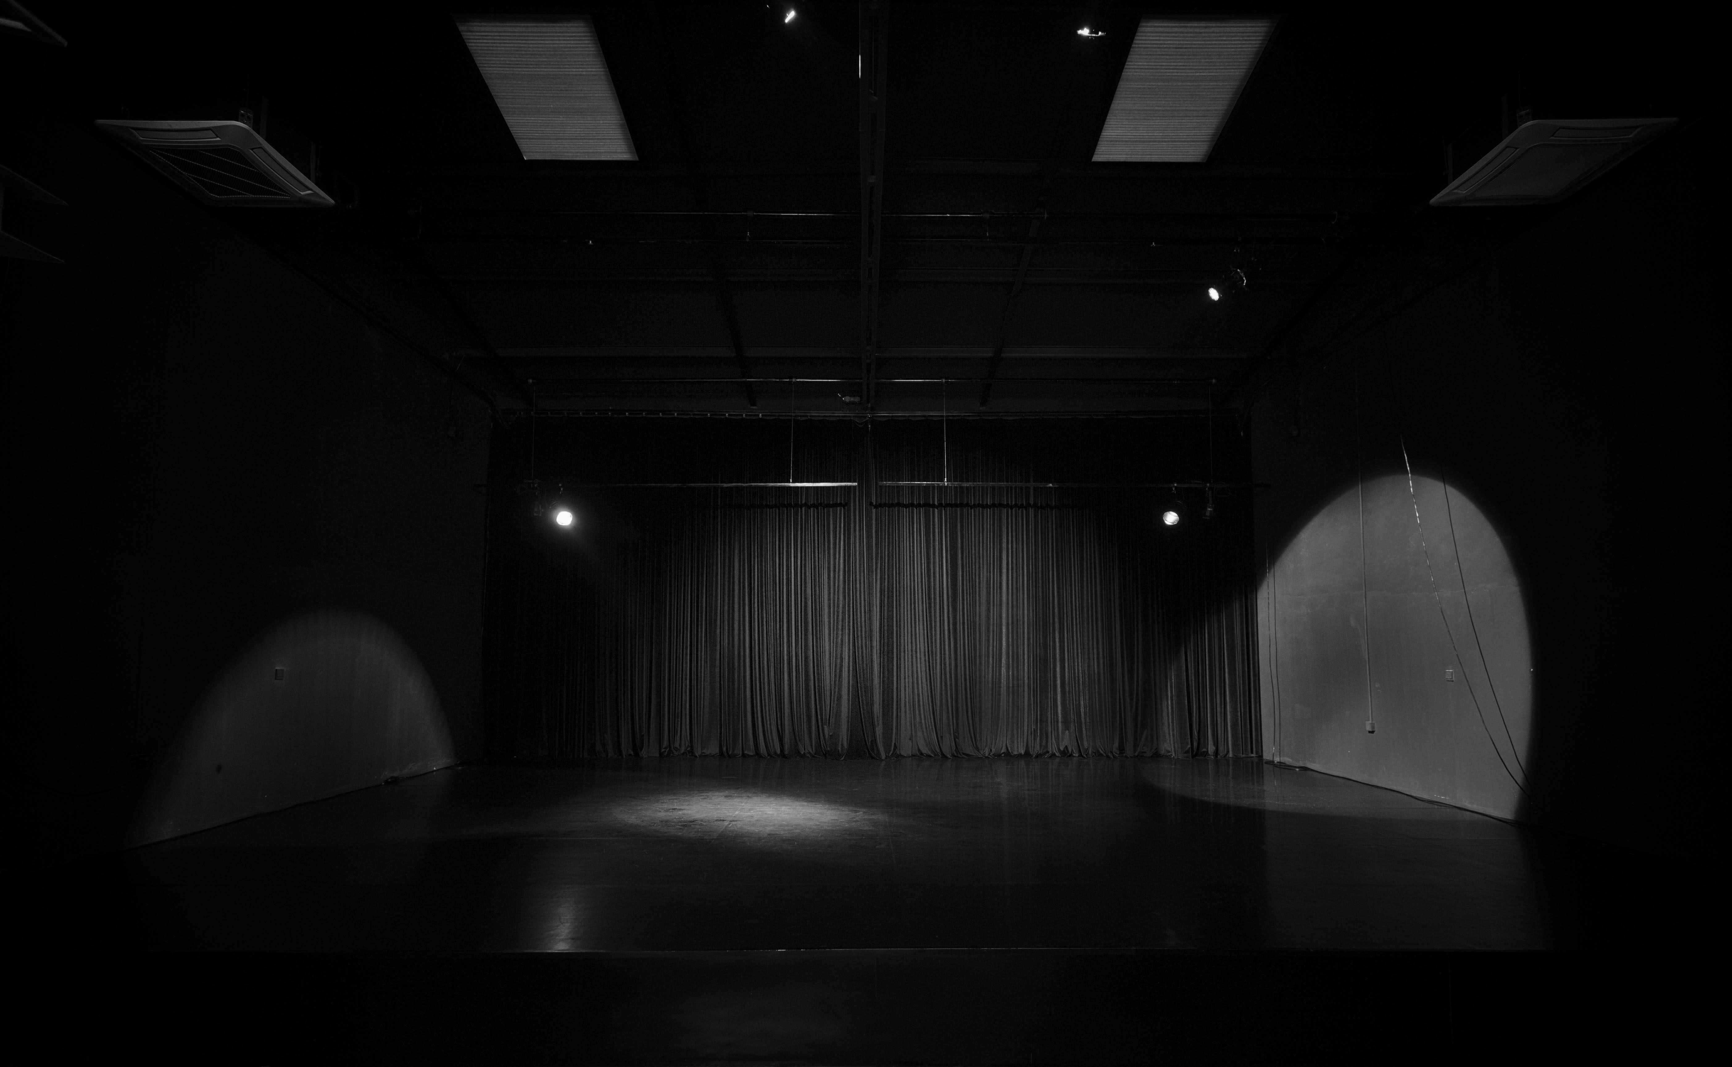
图 17 P4剧场的空舞台。原始照片EXIF记载拍摄于2016年5月26日。

注释与来源

第一章 从一张照片开始
[1-1] 何发，《〈人类投降派〉始末——外星人还会再次降临吗？》，2023年8月18日。开篇摄影经历及末尾制作说明。
[1-2] 何发，《何为实像》，2020年6月21日。“被涂画的虚像”“p4剧场一个大黑盒子”“实像——八部半”等段。空间建设和早期实践依作者当年的回顾；八部半在本章作为方法方案讨论。
[1-3] 小项（Evelyne），《0039号体验者｜“实像”个人体验》，2020年6月25日。“拍摄前”“第一步：如何表现？”“第二步：与下意识的碰撞与交流”及结尾。此处保留为她对一次拍摄的个人记述。

第二章 说我爱你的那个人
[2-1] 《人类投降派》历史人工确认对白账，2026-05-06；开场导航00:04:45.700、00:04:53.566。中文与发声归属沿用人工确认字段；旧稿第1章1.1、第8章8.1、第14章。此处分析话语用途，不推断演员的私人关系。
[2-2] 孙甲瑞，《这是最后的排演！是真的！都是真的！》，2023-08-19。
[2-3] 孙甲瑞，《我消失了——在演完〈最后的排练〉之后》，2023-09-02。引语为其演后自述。

第三章 再来一次
[3-1] 《人类投降派》历史人工确认对白账，2026-05-06，Ricky“我们可以再来一次吗”，约02:04:41；该处旧时码用于导航。具体公开场关系留至第五章。关于重复的论证重写自旧稿第5章及第6章相关部分。
[3-2] 滨口龙介受访，Jordan Cronk采访，“Cannes Interview: Ryusuke Hamaguchi”，Film Comment，2018年5—6月号，读本与拍摄方法问答。有关注意分配的后续讨论为本书的解释，不是已经验证的训练效果。
[3-3] 恽剑辉，《人类投降派 D｜再来一次》，2023-08-24。文中时间线为其同期回述；不据此断言P4完整采用了滨口的排练程序。

第四章 身体提出条件
[4-1] 《人类投降派》历史人工确认对白账，2026-05-06；拥抱请求01:01:59.933，温度回答01:02:06.166，理由追问01:02:19.333—21.733。文字与发声归属沿用人工确认字段，受话对象未另作确认。旧稿第6章6.1—6.2、第10章10.1—10.3、第14章。肯定回答、条件陈述与行动完成分开处理。
[4-2] 何发，《与你成像｜〈人类投降派〉中的无主第二人称与非主权观看》，2026-06-09，“眼睛”段。这里只采用文章提出的母题，不沿用其中未经独立声画核验的动作描述。本文没有把拥抱温度段与眼睛母题接成同场因果。

第五章 谁能叫导演下场
[5-1] 《人类投降派》V10人工确认中文／角色对白账，2026年5月6日。稳定记录HS4G-SUB-2012、HS4G-SUB-2016、HS4G-SUB-0722、HS4G-SUB-0724、HS4G-SUB-0725，历史导航约02:13:05—02:13:25；这里依据词语与发声归属讨论言语接续，不补写动作和语气。
[5-2] 孙甲瑞，《我消失了——在演完〈最后的排练〉之后》，2023年9月2日。定位“彬彬确实是救了场”一段。这段演后记述与前引对白分列，未将它们拼成一份逐字现场记录。
[5-3] 何发，《〈人类投降派〉始末》，2023年8月18日，末尾PS及随后一段。职责流动依创作者当时的公开说明，不将其等同于已实现的决定权平等。

第六章 摄影机把我们分开
[6-1] 《人类投降派》固定4K母版02:32:25.000静帧。画面前部可辨的是灯具与灯架，不沿用旧材料中“摄影设备”的泛称。图片出处与采样时间见书末图版目录。
[6-2] 固定母版01:02:20.000与01:02:20.500两帧；对白参考2026年5月6日V10人工中文／角色对白账。此处只讨论相邻采样显示的图像变化，不据此确认逐词切点或拥抱动作是否完成。
[6-3] Jacques Rivette，1968年《电影手册》第204期访谈摘录，见MoMA《疯狂的爱》节目资料。本文只采用其对拍摄事件与成片组织的区分。
[6-4] Jacques Rancière，Le spectateur émancipé，La fabrique，2008。参照斯特拉斯堡“Penser le spectateur”会议资料所载第18—29页选段，关于观众的选择、比较和解释。本文将这一问题带到电影观看中讨论。

第七章 白布后面
[7-1] 孙甲瑞，《我消失了——在演完〈最后的排练〉之后》，2023年9月2日。开篇朋友的反馈；定位“所以这个戏得继续下去”“我要用地上的白布”“我们如常走到下场口”。文中的调度、临时发问及回答动机，依其演后自述分别处理。
[7-2] 《人类投降派》V10人工确认中文／角色对白账，2026年5月6日，HS4G-SUB-0827至HS4G-SUB-0830。历史导航02:31:01.700—02:31:10.100。孙甲瑞文章中的回忆措辞与此处对白记录分列，不把两者混作同一份逐字转录。
[7-3] 《人类投降派 无字幕 28g 4k.mov》，固定4K母版，24fps；已存02:30:55—02:31:24.5的2fps静帧联系页，重点为02:31:05—02:31:14.5。此处只据画面排列讨论后台、布面与身体的可见关系；声音角色依[7-2]，不从可见面孔认定声源。

第八章 结束需要多长时间
[8-1] 《人类投降派》V10人工中文／角色对白账，2026年5月6日。何发“我们的演出结束了”历史导航约02:32:00.266；子丑关于厕所的询问在02:32:22.000、02:32:25.100、02:32:48.100有记录；甲瑞末句在02:33:26.066—02:33:27.166。历史时码用于定位，不冒称本次逐词听校后的固定母版绝对时码。
[8-2] 何发（原档标注“作者Owner”），2026年5月24日未刊对话校正，《第五部分4到5后台声场与预告片字幕版校正》。本节有关入梦现场配乐、屏幕、报幕后话外音及第五、六部分边界的说明来自作者记录。相关思想分析据此展开，不借静帧声称听见未核的声音。
[8-3] Gilles Deleuze，1985年2月26日电影讲座，Cinema and Thought, Lecture 13，Graeme Thomson、Silvia Maglioni英译，Purdue University。此处参照感觉—运动图式与时间呈现的论述。
[8-4] Gilles Deleuze，1982年6月1日讲座，Sur le cinéma : l’image-mouvement et l’image-temps。关于希区柯克、关系影像及物件作为关系承担者的讨论。“关系—时间影像”是本书保留的问题名称，非德勒兹原有分类。

第九章 作品不能替人活下去
本章集中提出作者立场，承接前八章的材料分析，没有新增人物经历或影片事实。关于艺术作用与结果的区别，亦参照第六章所引朗西埃《解放的观众》选段；此处的“非担保性”为本书用语。关于《人类投降派》的可能不足，正文提出的是批评的方向与判准，不将尚未完成的逐段检验写成已证结论。

图像来源
封面与书内共18幅图。照片由P4档案原图复制，电影静帧由同一固定4K母版提取；均保留原画幅。照片未发现可单独确认的摄影者署名，按档案来源注明。
封面 P4剧场公众号档案，2016-07-09，p4剧场 ｜ 开放剧场的跨界实验室。
图 1 P4剧场公众号档案，2016-07-09，p4剧场 ｜ 开放剧场的跨界实验室。
图 2 P4剧场公众号档案，2016-07-09，p4剧场 ｜ 开放剧场的跨界实验室。
图 3 P4剧场公众号档案，2020-06-25，0039号体验者｜“实像”个人体验。
图 4 《人类投降派 无字幕 28g 4k.mov》，固定4K母版，3840×2160，24fps。时间位置见图注。
图 5 P4剧场公众号档案，2021-06-11，《杀死那朵玫瑰花》演出倒计时一天！。
图 6 P4剧场公众号档案，2021-05-24，【P4U】首部“野生互动音乐剧”《杀死那朵玫瑰花》主创团队 X 3P小组介绍。
图 7 《人类投降派 无字幕 28g 4k.mov》，固定4K母版，3840×2160，24fps。时间位置见图注。
图 8 《人类投降派 无字幕 28g 4k.mov》，固定4K母版，3840×2160，24fps。时间位置见图注。
图 9 《人类投降派 无字幕 28g 4k.mov》，固定4K母版，3840×2160，24fps。时间位置见图注。
图 10 《人类投降派 无字幕 28g 4k.mov》，固定4K母版，3840×2160，24fps。时间位置见图注。
图 11 《人类投降派 无字幕 28g 4k.mov》，固定4K母版，3840×2160，24fps。时间位置见图注。
图 12 《人类投降派 无字幕 28g 4k.mov》，固定4K母版，3840×2160，24fps。时间位置见图注。
图 13 《人类投降派 无字幕 28g 4k.mov》，固定4K母版，3840×2160，24fps。时间位置见图注。
图 14 《人类投降派 无字幕 28g 4k.mov》，固定4K母版，3840×2160，24fps。时间位置见图注。
图 15 《人类投降派 无字幕 28g 4k.mov》，固定4K母版，3840×2160，24fps。时间位置见图注。
图 16 《人类投降派 无字幕 28g 4k.mov》，固定4K母版，3840×2160，24fps。时间位置见图注。
图 17 P4剧场原始照片《4 p4剧场状态.jpg》。文件EXIF记载2016年5月26日；此日期为文件元数据。

